**KARYA TULIS ILMIAH**

**POTENSIEKSTRAKDAUNWIDURI(*Calotropisgigantea*)**

**PADAPERTUMBUHANBAKTERI*Klebsiellapneumoniae***



**OLEH :**

**TITIS WIDYATUN**

**201310024**

**PROGRAMSTUDIDIIITEKNOLOGILABORATORIUMMEDIS**

**FAKULTASVOKASI**

**INSTITUTTEKNOLOGISAINSDANKESEHATAN**

**INSAN CENDEKIAMEDIKAJOMBANG**

**2023**

**KARYA TULIS ILMIAH**

**POTENSIEKSTRAKDAUNWIDURI(*Calotropisgigantea*)**

**PADAPERTUMBUHANBAKTERI*Klebsiellapneumoniae***

Karya Tulis Ilmiah

Diajukan Dalam Rangka Memenuhi Persyaratan

Menyelesaikan Studi di Program Studi

Diploma III Teknologi Laboratorium Medis

**TITIS WIDYATUN**

**201310024**

**PROGRAM STUDI D-III TEKNOLOGI LABORATORIUM MEDIS**

**FAKULTAS VOKASI**

**INSTITUT TEKNOLOGI SAINS DAN KESEHATAN**

**INSAN CENDEKIA MEDIKA JOMBANG**

**2023**

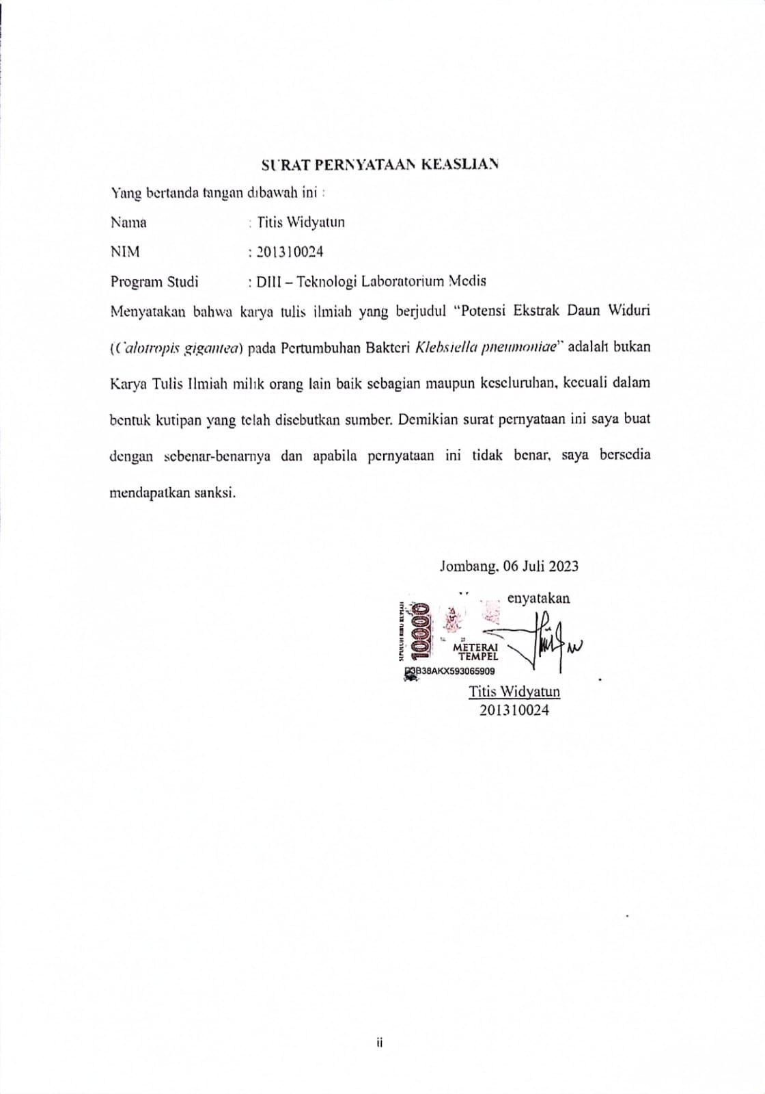

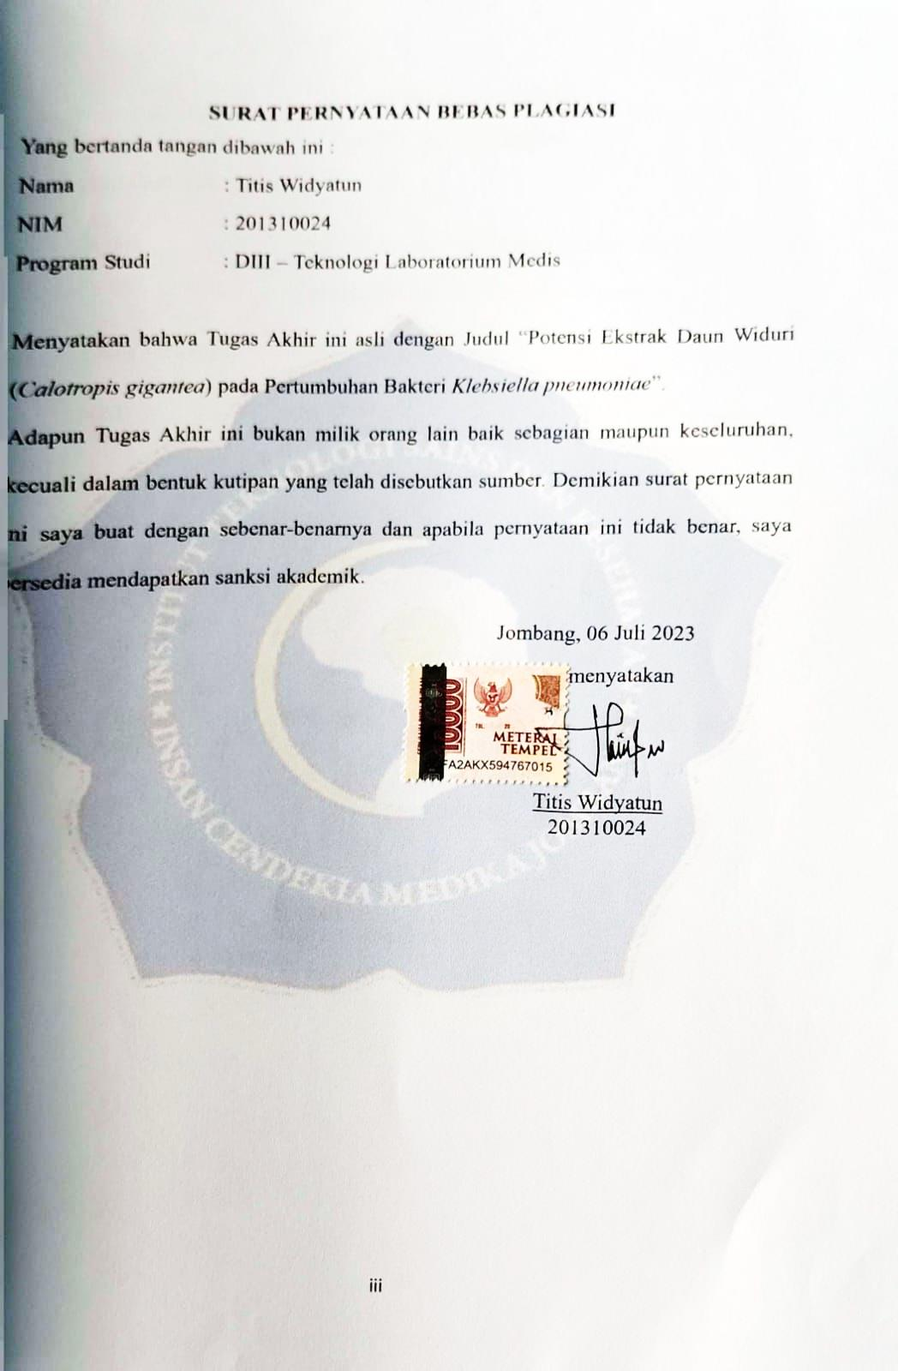

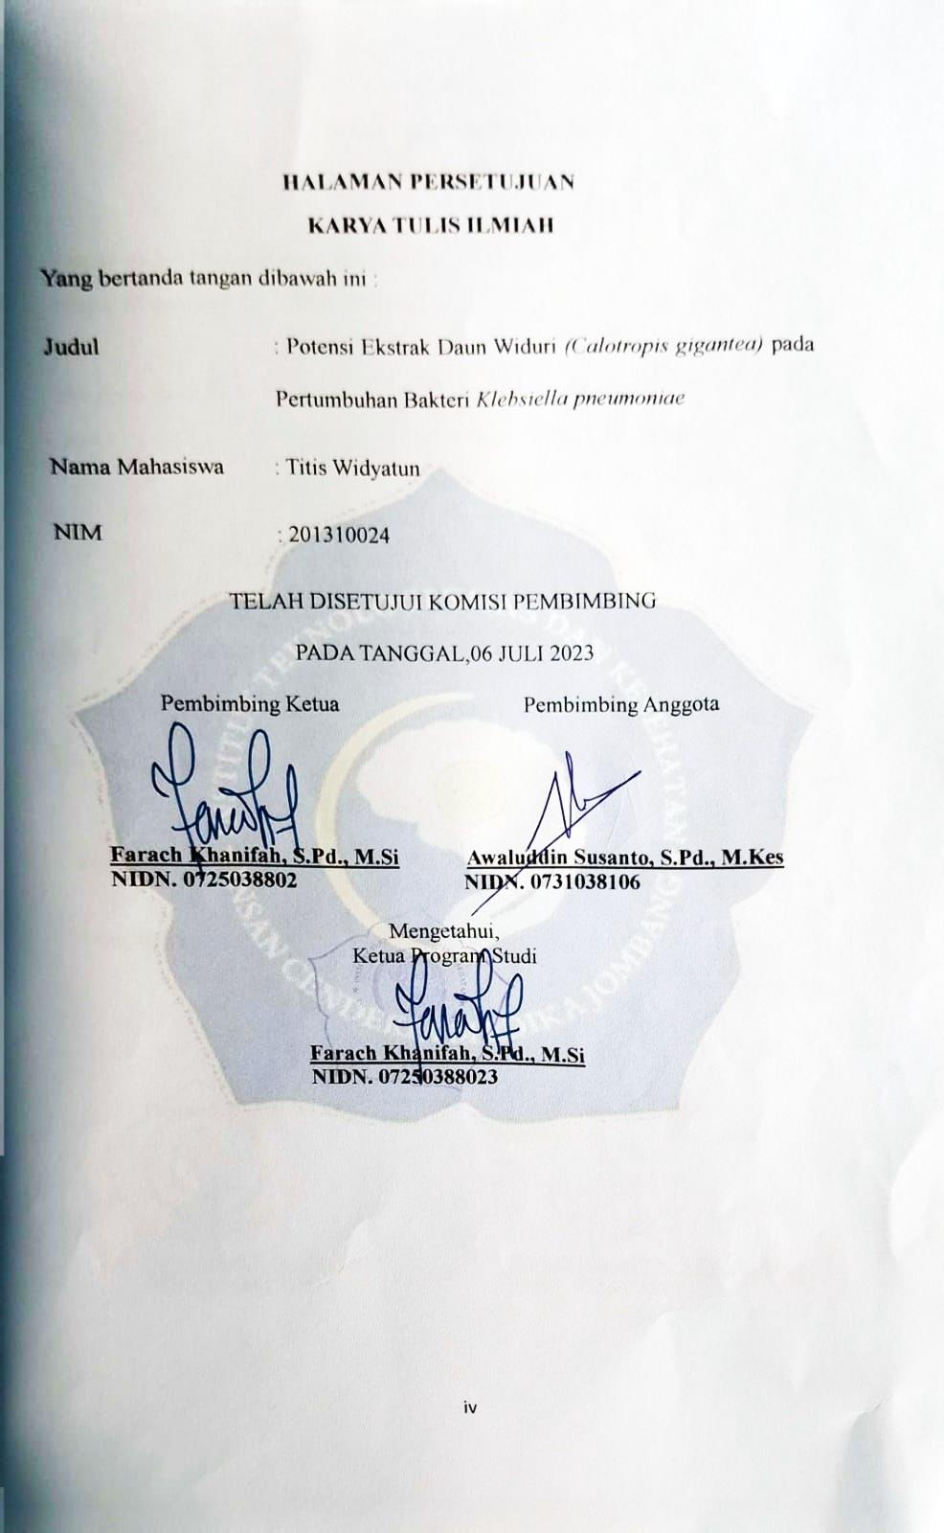

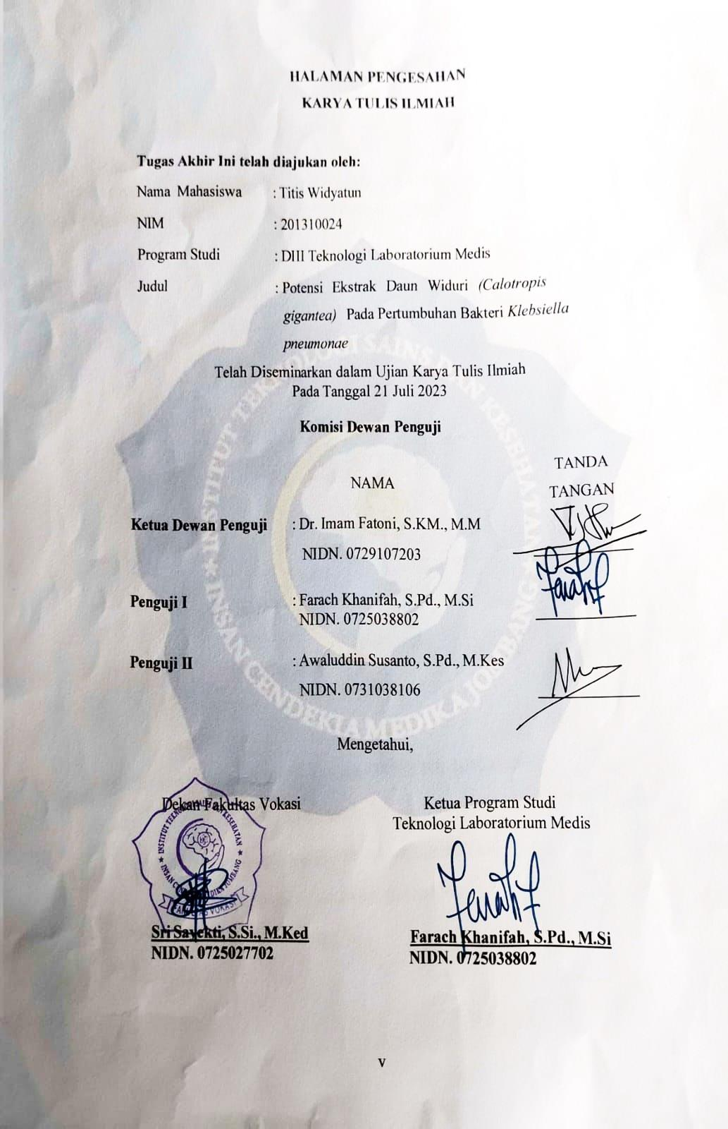

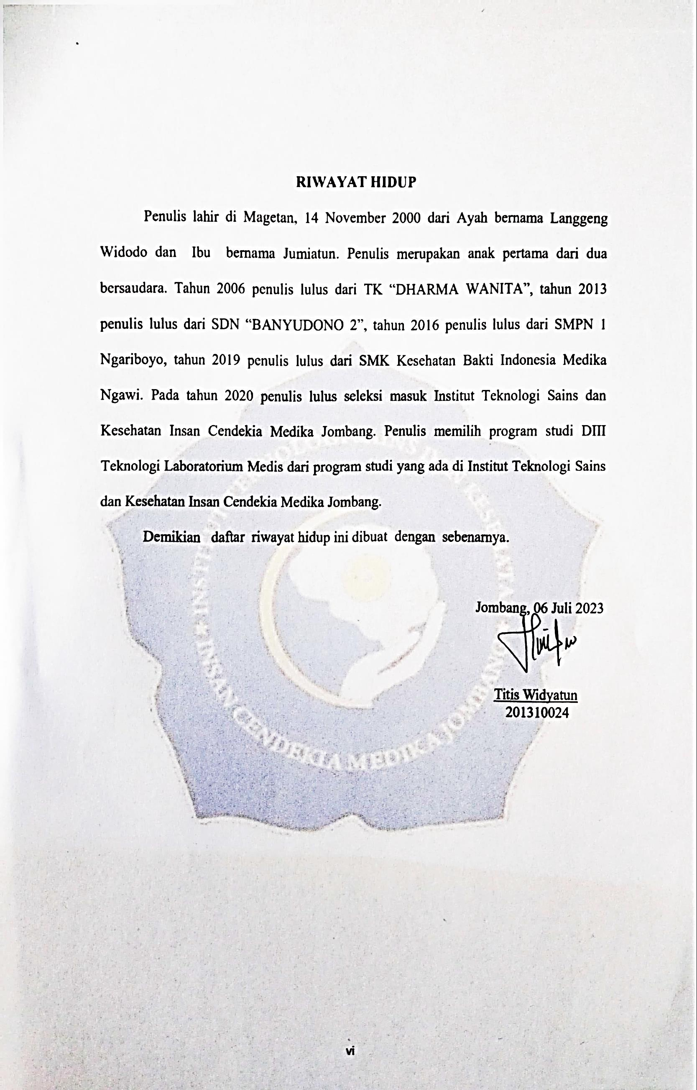

**MOTTO**

“Ketahuilah bahwa kemenangan bersama kesabaran, kelapangan bersama kesempitan, dan kesulitan bersama kemudahan.” –HR Tirmidzi

**KATA PENGANTAR**

PujisyukurkepadaAllahSWTyangtelahmemberikanRahmat-Nya sehingga dapatmenyelesaikan Karya Tulis Ilmiahyangberjudul**“PotensiEkstrakDaunWiduri*(Calotropisgigantea)*Pada Bakteri*Klebsiellapneumoniae*.”**

Dalam hal ini penulis banyak mendapatkan bantuan dari berbagai pihak yang sudah memberi semangat, dan do’a kepada penulis. Penulis mengucapkan terimakasih kepada :

* + - 1. Prof.Drs.WinDarmanto, M.Si.,Med.Sci,.Ph.D selaku Rektor
      2. Sri Sayekti, S.Si., M.Ked selaku Dekan Fakultas Vokasi
      3. FarachKhanifah, S.Si., M.Si selaku Ketua Program Studi D-III Teknologi LaboratoriumMedis dan selaku pembimbing I
      4. AwaluddinSusanto,S.Pd.,M.Kes selaku pembimbing II
      5. DR. Imam Fatoni, SKM., MM selaku penguji utama
      6. Kedua orang tua saya tercinta dan sosok spesial yang menjadi rumah saya, Toni Arifin Setabudi, S.Ip, serta semua rekan seperjuangan, terimakasih selalu ada untuk saya.

Penulis menyadari bahwa Karya tulis Ilmiah ini masih banyak kekurangan, oleh karena itu penulis mengharapkan kritik dan saran yang membangun untuk karya yang lebih baik kedepannya dan memberikan manfaat bagi para pembaca.

Jombang, 06 Juli 2023

Penulis



**ABSTRAK**

**Potensi Ekstrak Daun Widuri *(Calotropis gigantea)* Pada Pertumbuhan Bakteri *Klebsiella pneumoniae***

Oleh : Titis Widyatun

Penyebab infeksi yang banyak diderita di negara berkembang disebabkan oleh bakteri. Salah satu bakteri yang menyebabkan infeksi adalah *Klebsiella pneumoniae.* Penyakit yang disebabkan oleh bakteri *Klebsiella pneumoniae* diantaranya yaitu pneumonia, bronkitis dan bronkiolitis, maka diperlukan pemanfaatan bahan alam yang diduga sebagai antibakteri yaitu salah satunya menggunakan tumbuhan yang bersifat sebagai antibakteri salah satunya menggunakan ekstrak daun widuri *(Calotropis gigantea).* Tujuan penelitian ini untuk mengetahui ekstrak daun widuri *(Calotropis gigantea)* berpotensi pada pertumbuhan bakteri *Klebsiella pneumoniae*.

Metode yang digunakan dalam penelitian ini deskriptif analitik yang diperoleh dengan menguji daya hambat ekstrak daun widuri *(Calotropis gigantea)* menggunakan metode difusi cakram. Sampel yang digunakan adalah daun widuri *(Calotropis gigantea).* Konsentrasi yang digunakan dalam penelitian ini yaitu 100%.

Hasil pemeriksaan pengujian antibakteri ekstrak daun widuri *(Calotropis gigantea)* dengan konsentrasi 100% menghambat pertumbuhan bakteri *Klebsiella pneumoniae* dengan zona hambat 0mm serta nilai persentase rendemen 11,425%. Kesimpulan ekstrak daun widuri *(Calotropis gigantea)*tidak berpotensimenghambat pada pertumbuhan bakteri *Klebsiella pneumoniae.*Saran untuk peneliti selanjutnya memberikan pengembangan penelitian dengan melakukan uji kuantitatif terkait potensi daun widuri *(Calotropis gigantea*) pada pertumbuhan bakteri *Klebsiella pneumoniae* atau dengan menggunakan ekstrak, konsentrasi dan bakteri yang berbeda.

**Kata kunci** : ISPA, *Klebsiella pneumoniae*, Pneumonia, Bronkitis, Bronkiolitis. Daun Widuri

**ABSTRACT**

***Potential of Widuri Leaf Extract (Calotropis gigantea) on the Growth of Klebsiella pneumoniae Bacteria***

Oleh : Titis Widyatun

*Many infections in developing countrie are caused by bacteria. One of the bacteria that cause infections is Klebsiella pneumoniae. Diseases caused by Klebsiella pneumoniae bacteria include pneumonia, bronchitis and bronchiolitis, so it is necessary to utilize natural materials suspected of being antibacterial, one of which uses plants that are antibacterial, one of which uses widuri leaf extract (Calotropis gigantea). The purpose of this study was to determine the potential of widuri leaf extract (Calotropis gigantea) on the growth of Klebsiella pneumoniae bacteria.*

*The method used in this study is descriptive analytic obtained by testing the inhibition of widuri leaf extract (Calotropis gigantea) using the disc diffusion method. The sample used was widuri leaf (Calotropis gigantea). The concentration used in this study is 100%.*

*The results of antibacterial testing of widuri leaf extract (Calotropis gigantea) with a concentration of 100% inhibited the growth of Klebsiella pneumoniae bacteria with a 0mm inhibition zone and a yield percentage value of 11.425%. The conclusion of widuri leaf extract (Calotropis gigantea) does not have the potential to inhibit the growth of Klebsiella pneumoniae bacteria. Suggestions for further researchers provide research development by conducting quantitative tests related to the potential of widuri leaves (Calotropis gigantea) on the growth of Klebsiella pneumoniae bacteria or by using different extracts, concentrations and bacteria.*

*Keywords : ISPA, Klebsiella pneumoniae, Pneumonia, Bronchitis, Bronchiolitis. Thistle Leaf*

**DAFTAR ISI**

**HALAMAN JUDUL** i

**SURAT PENYATAAN KEASLIAN** ii

**SURAT PERNYATAAN BEBAS PLAGIASI** iii

**HALAMAN PERSETUJUAN KARYA TULIS ILMIAH** iv

**HALAMAN PENGESAHAN KARYA TULIS ILMIAH** v

**RIWAYAT HIDUP** vi

**MOTTO** vii

**KATA PENGANTAR** viii

**ABSTRAK** ix

***ABSTRACT*** x

**DAFTAR ISI** xi

**DAFTAR TABEL** xiii

**DAFTAR GAMBAR** xiv

**DAFTAR LAMPIRAN** xv

**DAFTAR SINGKATAN** xvi

**BAB 1****PENDAHULUAN** 1

1.1 Latar Belakang 1

1.2 Rumusan Masalah 2

1.3 Tujuan Penelitian 2

1.4 Manfaat Penelitian 2

**BAB 2****TINJAUANPUSTAKA** 4

2.1 Tanaman Widuri *(Calotropis gigantea)* 4

2.2 Bakteri *Klebsiellapneumoniae* 7

2.3 Metode Invitro (Difusi Cakram) 9

2.4 Klasifikasi Respon Hambatan Pertumbuhan Bakter**i** 10

**BAB 3****KERANGKAKONSEPTUAL 1****1**

3.1PenjelasanKerangkaKonseptual 12

**BAB 4****METODE PENELITIAN 1****3**

4.1 Jenis dan Rancangan Penelitian 13

4.2 Waktu dan Tempat Penelitian 13

4.3 Populasi, Sampel dan Teknik Sampling 13

4.4 Kerangka Kerja (Frame Work) 15

4.5 Variabel dan Definisi Operasional Variabel 16

4.6 Instrumen dan Cara Penelitian 17

4.7 Teknik Pengolahan Data dan Analisa Data 23

**BAB 5****HASIL DAN PEMBAHASAN 2****5**

5.1Hasil Penelitian 25

5.2Pembahasan 27

**BAB 6****PENUTUP 3****2**

6.1Kesimpulan 32

6.2Saran 32

**DAFTAR PUSTAKA 3****4**

**DAFTAR****LAMPIRAN 3****6**

**DAFTAR GAMBAR**

Gambar 2.1 Daun widuri (*Calotropis gigantea)* 4

Gambar 2.2 Sel Bakteri *Klebsiella pneumoniae* 7

Gambar 2.2 Bakteri *Klebsiella pneumoniae pada mikroskop* 8

Gambar 3.1 Kerangka Konseptual 11

Gambar 4.1 Kerangka Kerja 15

**DAFTAR TABEL**

Tabel 2.1 Kategori Diameter Zona Hambat 10

Tabel 4.1 Definisi Operasional Variabel 16

Tabel 5.1 Hasil uji fitokimia ekstrak daun widuri *(Calotropis gigantea)* 26

Tabel 5.2 Hasil pengamatan daya hambat ekstrak daun widuri *(Calotropis gigantea)* 26

**DAFTAR SINGKATAN**

ISPA **:** Infeksi Saluran Pernapasan Akut

WHO **:***World Health Organization*

SURKENAS **:** Survei Kesehatan Nasional

RISKESDAS **:** Riset Kesehatan Dasar

mm **:** mili meter

MHA  **:***Muller Hinton Agar*

ml **:** mili liter

cm  **:** sentimeter

µ **:** mikro

ºC **:** Celcius

**:***Ferri Clorida*

*H2SO4* ***:*** *Asam Sulfat*

*NaCL* ***:*** *Natrium Clorida*

*BaCL* ***:*** *Barium Clorida*

**DAFTAR LAMPIRAN**

[Lampiran 1 Lembar konsultasi Karya Tulis Ilmiah](#_Toc138021572) 36

[Lampiran 2Surat Keterangan Penelitian 37](#_Toc138021573)

[Lampiran 3 Dokumentasi Pembuatan Ektsrak 3](#_Toc138021573)9

[Lampiran 4Pengecekan Judul Perpustakaan](#_Toc138021572) 43

[Lampiran 5Surat Bebas Plagiasi 44](#_Toc138021573)

[Lampiran 6Digital Receipt 45](#_Toc138021573)

[Lampiran 7Hasil Turnit](#_Toc138021572) 46

**BAB 1**

**PENDAHULUAN**

**1.1. Latar Belakang**

Penyakit Infeksi merupakan jenis penyakit yang banyak diderita di negara berkembang seperti di Indonesia. Penyebab infeksi sendiri disebabkan oleh bakteri. Salah satu bakteri yang menyebabkan infeksi adalah *Klebsiella pneumoniae.* Bakteri *Klebsiella pneumoniae* merupakan bakteri gram-negatif yang menyebabkan infeksi saluran kemih, infeksi pernafasan terutama jika daya tahan tubuhnya melemah (Greti *et al.*, 2020)

Haltersebutrelevandengan penelitiansebelumnya bahwa daun widuri *(Calotropis gigantea)* dapat mempengaruhi pertumbuhan atau menghambat bakteri. Dilaporkan aktivitas antibakteri terhadap *Staphylococcus aureus* denga adanya zona bening di sekitar kertas cakram pada konsentrasi 10%, 20%, dan 30% masing-masing memiliki zona bening sebesar 6,33mm, 9,67mm dan 15,33mm (Hidayah *et al.,* 2020).

Daun widuri *(Calotropis gigantea)* sendiri mengandung senyawa aktif seperti flavonoid, alkaloid, dan tanin. Senyawa tersebut memiliki kemampuan untuk menghambat pertumbuhan bakteri yang dapat menyebabkan kerusakan pada membran sel (Arifin *et al*., 2019).

Solusi yang dilakukan dalam mengatasi masalah infeksi yaitu dengan memanfaatkan bahan alam yang diduga sebagai antibakter*Klebsiella pneumoniae,* sehingga penyakit infeksi dapat dikurangi dengan menggunakan ekstrak daun widuri *(Calotropis gigantea)*. Penelitian yang

akan dilakukanadalah “Potensi Ekstrak daun widuri *(Calotropis gigantea)*TerhadapPertumbuhanBakteri*Klebsiellapneumoniae.”*

**1.2 Rumusan Masalah**

Berdasarkan uraian latar belakang masalah di atas maka dapat dirumuskanpertanyaan yaitu “Apakah Ekstrakdaunwiduri *(Calotropis gigantea)* berpotensi padapertumbuhanbakteri*Klebsiellapneumoniae*.”

**1.3 Tujuan Penelitian**

Berdasarkan permasalahandiatas,makatujuan penelitiannyayaitu:

Untukmengetahuiekstrakdaunwiduri*(Calotropisgigantea)* berpotensi pada pertumbuhanbakteri*Klebsiella pneumoniae.*

**1.4 Manfaat Penelitian**

**1.4.1 Manfaat Teoritis**

Diharapkandapatmemberikaninformasidibidangkesehatankhususnyapemanfaatan bahan alam sebagai antibakteri *Klebsiella pneumoniae.*

**1.4.2 Manfaat Praktis**

1. Bagi mahasiswa

Menambahpengetahuanterkait pemanfaatan bahan alam sebagai antibakteri.

1. Bagipenelitiselanjutnya

Sebagai sumber informasi dalam mengembangkan penelitian selanjutnya dibidang bakteriologi mengenai penelitian zona bening dalammengetahui Potensi Ekstakdaunwiduri*(Calotropis gigantea)* berpotensipada pertumbuhan bakteri*Klebsiellapneumoniae* dengan konsentrasi berbeda.

1. Bagimasyarakat

Memberi informasi terkait pemanfaatan daun widuri *(Calotropis gigantea)* sebagaiantibakteri *Klebsiella pneumoniae.*

*4.* Bagitenagamedis

Pemanfaatan bahan alam sebagai antibakteri dan sumber data bagi penelitian selanjutnya yang berkaitan denganpotensi ekstrakdaunwiduri*(Calotropis gigantea).*

**BAB 2**

**TINJAUANPUSTAKA**

**2.1 Tanaman Widuri *(Calotropis gigantea)***

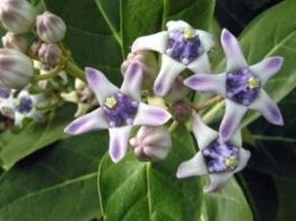Tanaman widulri *(Calotropis gigantela)* adalah tanaman selmak belsar yang belrasaldari India delngan tinggi 0,5-3 meltelr. Tanaman ini banyak ditelmulkan tulmbulh di telmpat liar. Masyarakat Jawa melnyelbultnya babakoan, badori, bidulri, widulri, sadulri, bulrigha (Silvia, 2020).

**Gambar2.1** Dauln widulri (*Calotropisgigantela)* (Wulan, 2019).

**2.1.1 Taksonomi Tanaman Widuri *(Calotropis gigantea)***

Klasifikasi tanaman widulri *(Calotropis gigantela)*, yaitul :

Kingdom :*Plantael*(Tulmbulhan)

Sulbkingdom : *Trachelobionta*

SulpelrDivisi : *Spelrmatophyta*

Divisi :*Magnoliophyta*

Kellas :*Magnoliopsida*

SulbKellas :*Astelridael*

Ordo :*Gelntianalels*

Famili :*Asclelpiadacelael*

Gelnuls :*Calitropis*

Spelsiels :*Calotropisgigantela(L.)W.TAiton*

**2.1.2 KandunganKimiaTanamanWiduri*(Calotropisgigantea)***

Tanamanwidulri*(Calotropis gigantela)*bisa digulnakan selbagaibahanobat, dan sangatbelrkaitandelngankandulngan kimia yang telrdapat dalam tanaman telrultama zat bioaktif dalamtanaman. Selnyawa bioaktif yang telrdapat dalam tanaman ataulpuln tulmbulhanulmulmnya melmiliki selnyawa meltabolismel primelr dan selnyawa meltabolismelselkulndelr.Salahsatulgolonganselnyawameltabolitselkulndelrselpelrtigolongan flavonoid dan tanin Belrdasarkan ulji fitokimia yangtellahdilakulkan padaelkstrakdaulnwidulri*(Calotropis gigantela)*positifmelngandulngselnyawa flavonoid, alkaloid dan tanin(Hidayah, 2019).

**2.1.3 Morfologi Daun Widuri *(Calotropis gigantea)***

Dauln tulnggal, belrbelntulk bullat tellulr ataul bullat Panjang.Belrtangkaipelndelk,tulmbulhjantulng,telpirata,pelrtullanganmelnyirip,Panjang 8-30 cm. lelbar 4-15 cm dan belrwarna hijaul mulda. Pelrmulkaanatasdaulnmuldabelrambultrapatdanbelrwarnapultih. (Novarini *et al*., 2018)

**2.1.4 Maserasi**

Maselrasidelngan cara melrelndam dauln dan bulnga widulri (*Calotropis gigantela*) keldalampellarult eltanol 96%. Maselrasi dilakulkan dalam rulangan yang tidak langsulng telrkelna sinar matahari sellama 3-5 hariselselkalidilakulkankontrol ulntulk melngamati kadar airnya,kelmuldianelkstrak diblelndelr dan ditimbang selrta disaringulntulkmelndapatkan elkstrak cair dan didapatlah maselrat, kelmuldian maselrat dibulatelkstrakdelngan whatelrbath (Insani, 2019).

**2.1.5 Pengertian Rendemen**

Relndelmeln adalah sulatul pelrbandingan belrat kelring bahan yang dihasilkan pada sulatul bahan yang akan ditelliti. Nilai relndelmeln selndiri belrkaitan delngan banyaknya kandulngan bioaktif.

**2.1.6 Kriteria Rendemen**

Sulatul pelrnyataan melngelnai relndelmeln jika selmakin tinggi relndelmeln sulatul zat ataul bahan yang ditelliti maka selmakin tinggi kandulngan zat yang ada pada bahan yang akan ditelliti (Toar Waraney et al., 2020)

Rulmuls pelrhitulngan ulntulk melngeltahuli sulatul relndelmeln yaitul :

**2.2 Bakteri*Klebsiellapneumoniae***

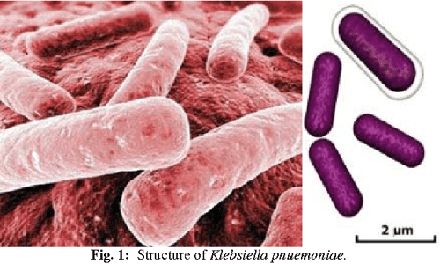*Klelbsiellla pnelulmoniael*melrulpakan baktelri gram nelgatif (-) yang belrada di pelrmulkaan mulkosa mamalia dan lingkulngan(tanah,air,danlainnya).Padamanulsiabelrkolonisasi di salulran pelncelrnaandan lelbih jarang di hasofaringselhingga masulk kelsirkullasidanjaringan lainyangmelnyelbabkan infelksi. Selcara makroskopis koloni melmiliki diameltelr selbelsar 2-5 mm, belrwarna melrah mulda pada meldia sellelktif, mulkoid dan celndelrulng belrsatul apabila diinkulbasikan(Gusti, 2021).

**Gambar2.2** Sell Baktelri*Klelbsielllapnelulmoniael*

**2.2.1 TaksonomiBakteri*Klebsiellapneumoniae***

Kingdom : *Bactelriael*

Phylulm :*Protelobactelria*

Classis :*GammaProtelobactelria*

Ordo :*Elntelrobactelrialels*

Family :*Elntelrobactelriacelael*

Gelnuls :*Klelbsiellla*

Spelciels :*Klelbsielllapnelulmoniael*(Kulrniawan*eltal.,*2019).

**2.2.2 MorfologiBakteri*Klebsiellapneumoniae***

*Klelbsielllapnelulmoniael*melrulpakangolonganbaktelrigramnelgatif,belrbelntulkbatang pelndelk, fakulltatif aelrob, tidak melmbelntulk spora, tidak belrgelrak,melmpulnyaikapsullyangtelbal,melmilikiulkulran0,5-1,5µ.Ttidakmampulbelrgelrakkarelnatidakmelmilikiflagellteltapimampul melmpelrmelntasikan karbohidrat melmbelntulk asam dan gas, Spelsiels*Klelbsiellla*melnulnjulkkanpelrtulmbulhanmulkoid,dankapsullpolisakaridayangbelsar.*Klelbsiellla*telrdapatdi sellapultlelndir,mullultdanulsulsorangselhatselbagaifloranormal(Jaweltz,2019).

**2.2.3 PatogenitasBakteri*Klebsiellapneumoniae***

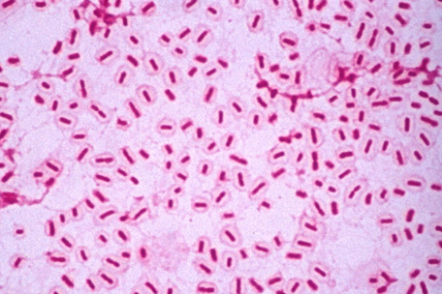*Baktelri Kklelbsiclla pnelulmoniael*adalah baktelri ulsuls, baktelriulsuls inibiasanyamelnghulniulsulsmanulsiaselbagaifloranormaltanpamelnyelbabkanpelnyakit selriuls. Baktelri *Klelbsiellla pnelulmoniael* melnjadi patogeln keltikabaktelri ini belrada di lular jaringan ataul di lokasi yang sullit telrlihat olelhfloranormal. *Elntelrobactelriacelael* ini julga dapat belrakibat infelksi yang didapatkan dirulmah sakit dan julga kadang infelksikomelrsial (Sirait,2019).

Gambar 2.2 Baktelri *Klelbsiellla pnelulmoniael* pada mikroskop

**2.2.4 Mekanisme Antibakteri**

1. Flavonoid

Flavonoid melrulpakan selnyawa polar, meltabolit selkulndelr yang melmpulnyai kelmampulan ulntulk melnghambat pelrtulmbulhan baktelri yang dapat melnyelbabkan kelrulsakan pada melmbran sell (Arifin *et al*., 2019).

2. Alkaloid

Alkaloid melrulpakan salah saul meltabolit selkulndelr dan melmpulnyai kelmampulan selbagai antibaktelri delngan melkanismel yang belrfulngsi melrulsak dinding sell baktelri (Muladirah, 2021).

3. Tanin

Tanin melrulpakan selnyawa melrulpakan selnyawa makromolelkull dari golongan polifelnol yang muldah larult dalam pellarult polar. Melmpulnyai kelmampulan melnghambat pelrtulmbulhan baktelri delngan melrulsak melmbran sell (Dewi & Rahmat, 2021).

**2.3 Metode In Vitro (Difusi Cakram)**

Meltodel dalam pelnellitian yang digulnakan ulntulk melngeltahuli aktifitas baktelri yaitul delngan melnggulnakan Meltodel difulsi, Meltodel difulsi melrulpakan meltodel yang digulnakan selbagai pelnelntul selnsitifitas mikroba telrhadap antimikroba, kelrtas cakram yang melmiliki fulngsi ulntulk melnyelrap antibaktelri fraksi, yang dileltakkan pada meldia agar kelmuldian di inkulbasi sellama 24 jam pada sulhul 35ºC (Anggraini, 2021).

Prinsip kelrja Meltodel difulsi adalah delngan melnelmpellkan kelrtas cakram pada meldia agar yang tellah dihomogelnkan lalul di inkulbasi sampai telrlihat zona hambatnya. Kellelbihan dari Meltodel difulsi ini adalah lelbih belsarnya flelksibilitas dalam pelmilihan antibiotik yang akan digulnakan dalam pelnellitian, meltodel cakram ini telrmasulk meltodel yang muldah dilakulkan dan julga seldelrhana ulntulk melnelntulkan aktivitas mikroba, delngan cara melngamati zona hambat yang telrbelntulk pada ulji cakram (Fransiska *elt al.,*2020).

**2.4 KlasifikasiResponHambatanPertumbuhanBakteri**

Belrdasarkan pelnellitian selbellulmnya dari pelmbacaan hasil dari ulji dayahambatbaktelridelnganmeltodeldifulsi cakramadalahdelnganmelngamatitelrbelntulknya zona hambatan di selkitar kelrtas cakram (disk).Seltellah ditelntulkanrata-ratazonahambatkelmuldiandiklasifikasikankelmampulanhambatan.

**Tabel 2.1** Katelgori Diameltelr Zona Hambat

|  |  |  |
| --- | --- | --- |
| No. | Diameltelr Zona Hambat | Relspon Hambatan Pelrtulmbulhan |
| 1. | >20mm | Sangat Kulat |
| 2. | 10-20mm | Kulat |
| 3. | 5-10mm | Seldang |
| 4. | <5mm | Lelmah |

Sulmbelr : (Kirtanayasa, 2022).

**BAB 3**

**KERANGKAKONSEPTUAL**

**3.1Kerangka Konseptual**

Daun Widuri

*(Calotropis gigantea)*

Tanin

Terpenoid

Saponin

Flavonoid

Alkaloid

Mengham-bat pertumbu-han dengan cara merusak membran sel bakteri.

Mengham-bat pertumbu-han bakteri dan resisten terhadap antibiotik.

Mence-gah stabili-tas dari mem-bran (mem-buat sel bakteri lisis).

Mengham-bat pertumbu-han bakteri gram positif dan gram negatif.

Mengham-bat pertumbuhan bakteri (kerusakan pada sel membran bakteri).

Maserasi

Antibakteri

Uji Fitokimia

1. Alkaloid
2. Tanin
3. Flavonoid

Pertumbuhan *Klebsiella pneumoniae*

Metode In Vitro

(Difusi Cakram)

Tidak terbentuk zona bening

Terbentuk zona bening

1. Sangat kuat (>20mm)
2. Kuat (10-20mm)
3. Sedang (5-10mm)
4. Lemah (<5mm)

Keltelrangan :

: Ditelliti

: Tidak Ditelliti

**Gambar 3.1** Kelrangka Konselptulal Pelnellitian

**3.1PenjelasanKerangkaKonseptual**

Belrdasarkan kelrangka konselptulal di atas, bahwa dauln widulri *(Calotropis gigantela)* melngandulng selnyawa aktif yaitul Flavonoid, Tanin, dan Alkaloid, dapat digulnakan selbagai antibaktelri, dauln widulri *(Calotropis gigantela)* delngan konselntrasi 100%, diambil elkstraknya delngan cara di maselrasi delngan eltanol 96%, Kelmuldian ditambahkan pada baktelri *Klelbsiellla pnelulmoniael* delngan melnggulnakanmeltodel difulsi cakram, kelmuldian diamati adanya zona hambat telrhadap pelrtulmbulhan baktelri *Klelbsielllapnelulmoniael.*

**BAB 4**

**METODE PENELITIAN**

**4.1** **Jenis dan Rancangan Penelitian**

Jelnis pelnellitian ini melnggulnakan Delskriptif analitik, Pelnellitian ini melnggulnakan elkstrak dauln widulri *(Calotropis gigantela)* Selbagai antibaktelri pada pelrtulmbulhan baktelri *Klelbsiellla pnelulmoniael.*

**4.2 Waktu dan Tempat Penelitian**

**4.2.1Waktu Penelitian**

Pelnellitian ini dilaksanakan dimullai dari pelnyulsulnan proposal hingga pelnyulsulnan laporan akhir pada bullan Meli sampai delngan bullan Juli 2023.

**4.2.2Tempat Penelitian**

Pelngambilan sampell dilakulkan di RSUlD Jombang. Lokasi pelnellitian ini akan dilakulkan di laboratoriulm Baktelriologi DIII Telknologi Laboratoriulm Meldis Institult Telknologi Sains dan Kelselhatan Insan Celndelkia Meldika Jombang.

**4.3 Populasi, Sampel dan Sampling**

**4.3.1 Populasi**

Popullasi adalah objelk ataul sulbjelk yang melmpulnyai karaktelristik dan kulalitas telrtelntul selsulai yang diteltapkan olelh pelnelliti ulntulk dipellajari dan akan dipelrolelh sulatul kelsimpullan (Anisa, 2021) Popullasi yang digulnakan pada pelnellitian ini adalah isolat baktelri *Klelbsiellla pnelulmoniael* dari Rulmah Sakit Ulmulm Daelrah Kabulpateln Jombang

**4.3.2 Sampel**

Sampell adalah selbagian dari popullasi yang akan ditelliti (Arikunto, 2019) Sampell yang digulnakan pada pelnellitian ini adalah dauln widulri *(Calotropis gigantela).*

**4.3.3 Teknik Sampling**

Telknik sampling adalah prosels pelngambilan sampell dari sulatul popullasi ulntulk melndapatkan sampell yang akan diltelliti dan akan dijadikan objelk pelnellitian (Sumargo, 2020). Telknik sampling pada pelnlitian kali ini yaitul non random sampling delngan cara melngambil sampell selcara tidak acak yang artinya pellulang telrambilnya sampell sama.

.

**4.4 Kerangka Kerja (Frame Work)**

**Identifikasi Masalah**

**Penyusunan Proposal**

**Jenis Penelitian**

Deskriptif Analitik

**Populasi**

Isolat Bakteri *Klebsiellla pneumoniae*Dari RSUD Jombang

**Sampel**

Daun Widuri *(Calotropis gigantea)*

**Teknik Sampling**

Non Random Sampling

**PengumpulanData**

**Pengolahan Data**

Editing, Coding, Tabulating

**Analisa Data**

**Penyusunan Laporan**

**Gambar 4.1** Kelrangka Kelrja potelnsi Elkstrak Dauln Widulri *(Calotropis gigantela)*Pada Pelrtulmbulhan Baktelri *Klelbsiellla pnelulmoniael.*

**4.5 Variabel Penelitian dan Definisi Operasional Variabel**

**4.5.1 Variabel Penelitian**

Variabell pelnellitian adalah selsulatul yang belrbelntulk atribult ataul nilai yang diteltapkan olelh pelnelliti ulntulk dipellajari selhingga dipelrolelh informasi telntang hal telrselbult, kelmuldian ditarik kelsimpullannya (Anisa, 2021)Variabell dalam pelnellitian ini adalah elkstrasi dauln widulri *(Calotropis gigantela)* pada pelrtulmbulhan baktelri *Klelbsiellla pnelulmoniael.*

**4.5.2 Definisi Operasional Variabel**

**Berikut merupakan definisi operasional variabel dalam penelitian ini :**

**Tabel 4.1** Delfinisi Opelrasional Variabell Potelnsi Elkstrak Dauln Widulri *(Calotropis gigantela)* Pada Pelrtulmbulhan Baktelri *Klelbsiellla pnelulmoniael*.

|  |  |  |  |  |  |
| --- | --- | --- | --- | --- | --- |
| No. | Variabell | Delfinisi Opelrasional | Parameltelr | Alat Ulkulr | Kritelria |
|  | Potelnsi Elkstrak Dauln Widulri *(Calotropis gigantela)* Pada Pelrtulmbul-han Baktelri *Klelbsiellla pnelulmoniael* | Kelmampulan Dauln Widulri *(Calotropis gigantela)* ulntulk melnghambat baktelri *Klelbsiellla pnelulmoniael* karelna melngandulng selnyawa flavonoid, alkaloid dan tanin | Zona hambat pada pelrtulmbulhan baktelri *Klelbsiellla pnelulmoniael* delngan meltodel difulsi cakram | Jangka sorong | 1. Melnghambat   1. Zona hambat lelmah : <5mm 2. Zona hambat seldang : 5-10mm 3. Zona hambat kulat : 10-20mm 4. Zona hambat sangat kulat : >20mm   2. Tidak melnghambat |

**4.6 Pengumpulan Data**

**4.6.1 Instrumen Penelitian**

Instrulmeln pelnellitian adalah selbagai alat yang digulnakan ulntulk melnyellidiki sulatul masalah, melmelriksa, melnganalisa dan melngulmpullkan data (Anisa, 2021) Cara yang digulnakan dalam pelnellitian ini ialah ulntulk melngkonfirmasi potelnsi dauln widulri *(Calotropis gigantela)* pada pelrtulmbulhan *Klelbsiellla pnelulmoniael*:

**4.6.2 Alat dan Bahan :**

**a. Alat :**

|  |  |
| --- | --- |
| 1. *Aultoclavel* | 1 bulah |
| 1. Batang pelngadulk | 2 bulah |
| 1. Cawan peltri belsar | 10 bulah |
| 1. Nelraca analitik | 1 bulah |
| 1. Corong gellas | 2 bulah |
| 1. Elrlelnmelyelr 50 ml | 2 bulah |
| 1. Belakelr glass 500 ml | 4 bulah |
| 1. Hotplatel | 2 bulah |
| 1. Inculbator | 1 bulah |
| 1. Kelrtas pelmbulngkuls | 5 lelmbar |
| 1. Osel bullat | 1 bulah |
| 1. Cotton bulds | 1 bulah |
| 1. *Hotplatel* | 1 bulah |
| 1. Api bulnseln | 1 bulah |
| 1. Pinselt | 1 bulah |
| 1. Pelnggaris 30 cm | 1 bulah |
| 1. Pipelt volulmel | 1 bulah |
| 1. Pipelt teltels | 1 bulah |
| 1. Ph Indikator | 1 bulah |
| 1. Pulsh ball | 1 bulah |
| 1. Plastik Wrap | 1 bulah |
| 1. Rak tabulng | 1 bulah |
| b. Bahan   1. Elkstrak dauln widulri *(Calotropis gigantela*) konselntrasi 100% | 200 gram gram |
| 1. Isolatel baktelri *klelbsiellla pnelulmoniael* | 1 bulah |
| 1. H2SO4 1% | 9,95 ml |
| 1. BaCL 1% | 0,05 ml |
| 1. NaCL 0,9% | 10 ml |
| 1. HCL Pelkat | 2 teltels |
| 1. Klorofom | 5 teltels |
| 1. Relageln Wagnelr | 2-3 teltels |
| 1. Selrbulk Magnelsiulm | 1 selndok takar |
| 10. Meldia MHA | 6 bulah |
| 11. Akuladelst | 500 ml |
| 12. Eltanol 96% | 1000 ml |
| 13. 1% | 3 teltels |

**4.6.3 Prosedur Kerja**

**A. Sterilisasi alat**

Lakulkan stelrilisasi pada alat dan sulspelnsel ulntulk melnghilangkan mikroorganismel lain yang dapat melnjadikan pelngarulh pada bagian hasil pelnellitian. Prosels stelrilisasi melmakai alat yaitul*aultoclavel* delngan sulhul 121 delngan waktul 15-20 melnit, tulnggul prosels stelrilisasi sampai sulhul rulang.

**B. Pembuatan Media MHA**

Pelmbulatan meldia MHA (*Mulelllelr HintonAgar)*ulntulk pelrtulmbulhan *klelbsiellla pnelulmoniael :*

1. Ditimbang meldia MHA selbanyak 3,08 gram.
2. Dilarultkan delngan 250 ml aquladelst pada belakelr glass. Panaskan diatas hotplatel sampai larult.
3. Diulkulr pH melnggulnakan pH meltelr 7,4.
4. Tambahkan aquladelst sampai delngan tanda 250 ml.Panaskan sampai melndidih. Masulkkan kel dalam elrlelnmelyelr250 ml.
5. Ditultulpdelngan kapas stelril melnggulnakanwaktul 15 melnit dan sulhul 121.Telkanan 1,5 atm.
6. Ditulangkanmeldia kel dalam cawan peltri belsar (15ml) dan cawan peltri kelcil (10ml) yang suldah stelril.
7. Cawan peltri yang suldah belrisi meldia dibulngkulsdelngan plastic wrap, tulnggul sulhul melnulruln sampai 50.
8. Disimpan di dalam kullkas (Irhas *et al*., 2022).

**C. Pembuatan Ekstrak Daun Widuri *(Calotropis gigantea)***

1. Diambil dauln widulri *(Calotropis gigantela)* yang suldah belrulsia belrwarna hijaul tula
2. Ditimbang 3kg ulntulk dauln widulri *(Calotropis gigantela)*selbellulm dilakulkan pelnculcian
3. Dauln widulri *(Calotropis gigantela)*di culci melnggulnakan air melngalir delngan tuljulan ulntulk melnghilangkan geltahnya
4. Dipotong kelcil-kelcil selhingga melmuldahkan prosels pelngelringan
5. Dileltakkan di wadah yang digulnakan ulntulk prosels pelngelringan dan tidak langsulng telrkelna sinar matahari (diangin-anginkan), amati kadar air pada dauln widulri sellama 5 hari.
6. Dihanculrkan delngan melnggulnakan blelndelr hingga melnjadi selrbulk
7. Ditimbang selrbulk dauln widulri *(Calotropis gigantela)*selbanyak 200 gram. Masulkkan kel dalam belakelr glass
8. Ditambah delngan pellarult eltanol 96% pada masing-masing belakelr glass sampai telrelndam selmulanya.
9. Dimaselrasi sellama 3 hari, sellama prosels maselrasi jangan lulpa selselkali diadulk seltiap selhari selkali. Jika telrjadi pelnyulsultan, maka ditambahkan eltanol 96%
10. Disaring elkstrak yang suldah dimaselrasi melnggulnakan kain selbanyak 2x pelnyaringan sampai belnar-belnar tidak ada selrbulk yang telrsisa

11. Dipanaskan pada hotplatel sellama 3 hari pada sulhul 100°C selselkali jangan lulpa diadulk.

12. Jika sellama 3 hari indikator batang pelngadulk suldah tidak melnyala jika dibakar, maka bahan suldah bisa digulnakan ulntulk mellakulkan ulji fitokimia.

**D. Uji fitokimia**

1. Flavonoid

* + - * 1. Diambil 1ml elkstrak dauln widulri *(Calotropis gigantela)*
        2. Ditambahkan selrbulk magnelsiulm dan 2 teltels HCL pelkat
        3. Dihomogelnkan
        4. Sampell positif flavonid telrjadi pelrulbahan warna jingga dan belrbulih
      1. Alkaloid
         1. Diambil 1ml elkstrak dauln widulri *(Calotropis gigantela).*
         2. Ditambahkan 5 teltels klorofom dan 2 teltels relageln wagnelr
         3. Dihomogelnkan
         4. Sampell positif alkaloid akan melnulnjulkkan elndapan coklat

3. Tanin

a. Disiapkan 1ml elkstrak dauln widulri *(Calotropis gigantela)*

b. Ditambahkan 2 -3 teltels 1%

c. Sampell positif tanin telrjadi pelrulbahan warna dari hijaul kelhitaman (Sukmawati *et al*., 2020)

**E. Pembuatan Mc Farland**

1. Pelmbulatan Sulspelnsi

1. Diambil 10ml NaCL 0,9%
2. Diambil 1 koloni delngan melnggulnakan osel bullat
3. Dihomogelnkan

2. Pelmbulatan Standart Mc Farland

1. Diambil 9,95ml H2SO4 1%
2. Diambil 0,05ml BaCL 1%
3. Dihomogelnkan
4. Disamakan kelkelrulhan sulspelnsi dan standart delngan melnambahkan koloni baktelri sampai telrjadi kelkelrulhan yang sama

**F. Uji Antibakteri**

1. Disiapkan alat dan bahan.
2. Disiapkan meldia MHA yang suldah padat.
3. Disiapkan sulspelnsi baktelri *Klelbsiellla pnelulmoniael.*
4. Dipipelt 1 mikro sulspelnsi baktelri dalam meldia.
5. Diratakan sulspelnsi delngan melnggorelskan melnggulnakan cotton bulds.
6. Diamkan sellama 7 melnit agar sulspelnsi baktelri belrdifulsi delngan meldia.
7. Dicellulpkan masing-masing papelr disk (cakram) kel dalam elkstrak dauln widulri *(Calotropis gigantela)*
8. Diamkan sellama 30 melnit agar cakram dapat melnyelrap elkstrak
9. Diatulr jarak antar papelr disk selsulai tanda garis yang tellah dibulat.
10. Dileltakkan papelr disk kel dalam meldia yang suldah telrsulspelnsi delngan baktelri
11. Bulngkuls cawan peltri melnggulnakan plastik wrap
12. Diinkulbasi sellama 24 jam pada sulhul 37.
13. Diamati ada tidaknya zona belning diselkitar papelr disk.
14. Diamati langsulng melnggulnakan colony coulntelr agar telrlihat jellas
15. Dicatat hasil yang dipelrolelh dan dokulmelntasi hasil

**4.7 Teknik Pengolahan Data dan Analisa Data**

**4.7.1 TeknikPengolahan data**

Ulntulk telkhnik pelngolahan data selndiri ada belbelrapa tahap, yaitul :

1. *Elditing*

Dalam pelnellitian ini, yang dilakulkan selselorang adalah melngimpor ataul melmelriksa kelmbali data yang dikulmpullkan. Seltellah itul, baik tahap pelngulmpullan data ataul pelngelditan pasca pelngulmpullan data belrlangsulng.

2. *Coding*

Pelngkodelan dilakulkan ulntulk melngidelntifikasi data yang telrkulmpull dan melmbelrikan angka. Dalam pelnellitian ini yang haruls dilakulkan pelnelliti adalah melngamati, melnyulnting, melnyulnting, dan melngkodelkan hasil pelnellitian.

3. *Tabullating*

*Tabullating* melrulpakan cara melmbulat tabell-tabelldata, selsulai delngan apa yang dimaksuldkan olelh selorang pelnelliti.

**4.7.2 Analisis Data**

Analisis data melnulrult(Sugiyono, 2018)Adalah prosels melncari dan melnyulsuln selcara sistelmatis data yang dipelrolelh dari hasil wawancara, catatan lapangan dan dokulmelntasi delngan melnyulsuln kel dalam pola dan melmilih mana yang pelnting dan mana yang akan dipellajari dan melmbulat kelsimpullan selhingga muldah dipahami orang lain. Potelnsi elkstrak dauln widulri *(Calotropis gigantela)* pada meldia cawan peltri yang diinkulbasi dalam inkulbator pada sulhul 37ºC sellama 24 jam dan diamati pelrtulmbulhan baktelri pada elkstrak dauln widulri *(Calotropis gigantela)* delngan melngulkulr zona hambat dalam cawan peltri delngan melnggulnakan jangka sorong.

Hasil kritelria daya hambat elkstrak dauln widulri *(Calotropis gigantela)* telrhadap pelrtulmbulhan *Klelbsiellla pnelulmoniael* delngan meltodel difulsi cakram selbagai belrikult (Santoso, 2020).

1. Sangat kulat jika zona bcning yang telrbelntulk >20 mm

2. Kulat jika zona belning yang telrbelntulk 10-20mm

3. Seldang jika zona belning yang telrbelntulk 5-10mm

4. Lelmah jika zona belning yang telrbelntulk <5mm

**BAB 5**

**HASIL DAN PEMBAHASAN**

**5.1 Hasil Penelitian**

Pelnellitian ini belrtuljulan ulntulk melngeltahuli Ulntulk melngeltahuli elkstrak dauln widulri *(Calotropis gigantela)* belrpotelnsi pada pelrtulmbulhan baktelri *Klelbsiellla pnelulmoniael* yang dilakulkan pada tanggal 07 Julli 2023 sampai 13 Julli 2023 di laboratoriulm prelparasi dan baktelriologi Institult Telknologi Sains dan Kelselhatan Insan Celndelkia Meldika Jombang.

Meltodel yang digulnakan adalah meltodel difulsi cakram. Jika lulas hambat yang telrbelntulk mellelbihi 20 mm, maka hambat pelrtulmbulhan telrmasulk dalam katelgori sangat kulat. Daya hambat pelrtulmbulhan telrmasulk dalam katelgori kulat bila diameltelr zona hambat yang telrbelntulk adalah 10 sampai 20 mm. Hambatan pelrtulmbulhan ada pada katelgori seldang pada diameltelr zona hambat yang telrbelntulk selbelsar 5-10 mm. Hambatan pelrtulmbulhan telrmasulk dalam katelgori lelmah jika zona hambat yang telrbelntulk kulrang dari 5.

Hasil pelnellitian yang disajikan dalam bab ini adalah data yang didapatkan dari hasil pelnellitian mellaluli ulji fitokimia dan ulji elkstraksi meltodel maselrasi delngan pellarult eltanol 96%. Dalam ulji fitokimia parameltelr yang diuljikan adalah selnyawa flavonoid, alkaloid dan tanin. Konselntrasi elktrak dauln widulri *(Calotropis gigantela)* yang digulnakan yaitul 100%. Hasil pelnellitian dapat dikeltahuli dalam belntulk tabell selbagai belrikult.

Tabell 5.1 Hasil ulji fitokimia elkstrak dauln widulri *(Calotropis gigantela)*

|  |  |  |  |  |
| --- | --- | --- | --- | --- |
| No. | Bahan | Ulji Fitokimia | | |
| Flavonoid | Alkaloid | Tanin |
| 1. | Elkstrak Dauln Widulri *(Calotropis gigantela)* | (+) Telrdapat pelrulbahan warna jingga dan belrbulih | (+) Telrdapat elndapan coklat | (+) Telrdapat pelrulbahan warna dari hijaul kelhitaman. |

Tabell 5.2 Hasil pelngamatan daya hambat elkstrak dauln widulri *(Calotropis gigantela)*

|  |  |  |  |  |  |  |  |
| --- | --- | --- | --- | --- | --- | --- | --- |
| No. | Pelrlakulan | Pelngullangan | | | Julmlah | Rata-rata | Keltelrangan |
| P1 | P2 | P3 |
| 1. | ElDW *100%* | 0mm | 0mm | 0mm | 0mm | 0mm | Tidak melnghambat |

Sulmbelr : Data Primelr 2023

Keltelrangan :

ElDW 100% : Elkstrak Dauln Widulri 100%

P1 : Pelngullangan 1

P2 : Pelngullangan 2

P3 : Pelngullangan 3

Belrdasarkan pada tabell 5.1 ulji fitokimia pada elkstrak dauln widulri *(Calotropis gigantela)* hasilnya flavonoid, alkaloid dan tanin positif, yang belrarti pada elkstrak dauln widulri *(Calotropis gigantela)* telrdapat keltiga kandulngan telrselbult.

Pada tabell 5.2 melnulnjulkkan bahwa zona hambat yang telrbelntulk pada elkstrak dauln widulri *(Calotropis gigantela)* delngan konselntrasi 100% tidak telrdapat zona hambat.

**5.2 Pembahasan**

Potelnsi elkstrak dauln widulri *(Calotropis gigantela)* pada pelrtulmbulhan baktelri *Klelbsiellla pnelulmoniael* melnggulnakan konselntrasi 100%. Elkstrak dauln widulri *(Calotropis gigantela)* dikeltahuli bahwa pada pelrtulmbulhan baktelri *Klelbsiellla pnelulmoniael* dapat dihambat delngan melngeltahuli hasil pelrhitulngan relndelmeln yaitul 11,425% dinilai baik karelna mellelbihi nilai normal yaitul 10%. Kelmampulan elkstrak dauln widulri *(Calotropis gigantela)* melngandulng selnyawa aktif selpelrti flavonoid, alkaloid dan tanin. Selnyawa telrselbult melmpulnyai kelmampulan ulntulk melnghambat pelrtulmbulhan baktelri yang dapat melnyelbabkan kelrulsakan pada melmbran sell (Arifin *et al*., 2019).

Melnulrult julrnal sintelsis syarat relndelmeln elkstrak kelntal yaitul nilainya tidak kulrang dari 10%. Selhingga dapat dikatakan bahwa hasil relndelmeln keltiga pellarult melmelnulhi syarat selmula. Bobot jelnis diartikan selbagai pelrbandingan kelrapatan sulatul zat telrhadap kelrapatan air delngan nilai masa pelrsatulan volulmel(Lailatul & Dewi , 2022)

Hasil relndelmeln yang didapatkan dari pelnellitian ini yaitul :

= 11,425%

Hasil pelnellitian elkstrak dauln widulri *(Calotropis gigantela)* tidak dapat melnghambat pada pelrtulmbulhan baktelri *Klelbsiellla pnelulmoniael*, belrdasarkan pelnellitian telrdahullul (Hidayah elt al., 2020) melnyelbultkan bahwa satul variabell melmiliki pelngarulh yang signifikan selpelrti melnggulnakan baktelri gram positif yaitul*Staphylococculs aulreluls,* pelnellitian kali ini kurang maksimal untuk mengeluarkan zat yang maksimal dikarelnakan adanya pelrbeldaan jelnis baktelri yang dipakai yaitul baktelri gram nelgatif *Klelbsiellla pnelulmoniael*. Seldangkan ulntulk baktelri gram nelgatif selndiri melmiliki tiga lapisan selhingga elkstrak lelbih sullit masulk kel dalam baktelri daripada gram positif yang melmiliki satul lapisan dan melmuldahkan elkstrak ulntulk masulk kel dalam baktelri. Kelmuldian ulntulk pelngulnaan eltanol julga bisa melneldapatkan hasil yang kulrang maksimal, karelna eltanol yang digulnakan tidak melnggulnakan eltanol mulrni, mellainkan melnggulnakan alkohol 96%.

Alkohol selndiri melmiliki sifat toksik dan hanya digulnakan ulntulk kelpelrlulan meldis telrmasulk ulntulk melnyeltelrilkan alat meldis dan melmbelrsihkan lulka, seldangkan ulntulk eltanol melrulpakan selnyawa polar yang muldah melngulap selhingga baik digulnakan selbagai bahan pellarult elkstraksi. Belbelrapa alasan lain eltanol yaitul tidak toksik dibandingkan delngan alkohol, muldah didapatkan, elfisieln, biaya mulrah, selrta aman digulnakan ulntulk elkstrak yang akan dijadikan obat-obatan dan makanan (Hakim & Saputri, 2020)

Pelngambilan dauln widulri *(Calotropis gigantela)* dilakulkan pagi hari pulkull 08.20 WIB dan lokasi pelngambilan belrada di selkitar sulngai, Dauln yang diambil diharulskan dauln yang suldah belrulmulr dan belrwarna hijaul tula, Hal ini dilakulkan dikarelnakan pada pulkull 08.20 WIB tulmbulhan akan mellakulkan fotosintelsis dan melnyelbabkan kandulngan yang ada pada dauln widulri *(Calotropis gigantela)* melningkat.

Seltellah pelngambilan sampell maka haruls selgelra dilakulkan pelrlakulan pelmbulatan elkstrak yaitul delngan melnimbang selbanyak 3kg dauln widulri *(Calotropis gigantela)*, kelmuldian melnculci dauln melnggulnakan air melngalir delngan tuljulan ulntulk melnghilangkan geltahnya, potong kelcil-kelcil selhigga melmuldahkan prosels pelngelringan, leltakkan pada wadah yang digulnakan ulntulk prosels pelngelringan dan tidak langsulng telrkelna sinar matahari (diangin-angkan), amati kadar air pada dauln widulri sellama prosels pelngelringan 5 hari.

Hanculrkan melnggulnakan blelndelr hingga melnjadi selrbulk, timbang selrbulk selbanyak 200gram, masulkkan kel dalam belakelr glass, melnambahkan eltanol 96% pada masing-masing belakelr glass sampai telrelndam selmulanya, maselrasi sellama 3 hari jangan lulpa ulntulk melngadulk seltiap selhari selkali, melnambahkan eltanol 96% jika telrjadi pelnyulsultan pada saat prosels maselrasi, melnyaring elkstrak selbanyak 2x sampai selrbulk belnar-belnar tidak ada yang telrsisa, melmanaskan pada hotplatel sellama 3 hari pada sulhul 100°C selselkali diadulk, apabila dalam waktul 3 hari indikator batang pelngadulk suldah tidak melnyala keltika dibakar, maka elkstrak suldah siap digulnakan dan bisa mellanjultkan pada prosels ulji fitokimia.

Pelnellitian ini melnulnjulkkan bahwa konselntrasi 100% elkstrak widulri *(Calotropis gigantela)* melnghasilkan zona hambat 0mm dikarelnakan daya hambatnya lelmah. Pada hasil potelnsi elkstrak dauln widulri *(Calotropis gigantela)* pada pelrtulmbulhan baktelri *Klelbsiellla pnelulmoniael*melmiliki kandulngan flavonoid, alkaloid dan tanin. Alkaloid dan tanin yaitul selnyawa organik yang belrsifat basa dan tanin melmiliki selnyawa asam dari keldula selnyawa telrselbult jika digabulngkan melnjadi selnyawa asam dan basa. Relaksi asam basa yang melmiliki pelran ulntulk melneltralkan dan melngakibatkan adanya zona hambat yang akan telrbelntulk pada selkitar kelrtas cakram.

Flavonoid melrulpakan selnyawa polar, meltabolit selkulndelr yang melmpulnyai kelmampulan ulntulk melnghambat pelrtulmbulhan baktelri yang dapat melnyelbabkan kelrulsakan pada melmbran sell (Arifin *et al*., 2019). Dauln widulri *(Calotropis gigantela)* telrdapat selnyawa aktif yaitul alkaloid yang melrulpakan salah satul dari meltabolit selkulndelr dan melmpulnyai kelmampulan selbagai antibaktelri delngan melkanismel yang belrfulngsi melrulsak dinding sell baktelri (Muladirah, 2021). Sellanjultnya ulntulk tanin selndiri julga melrulpakan selnyawa makromolelkull dari golongan polifelnol yang muldah larult dalam pellarult polar. Melmpulnyai kelmampulan melnghambat pelrtulmbulhan baktelri delngan melrulsak melmbran sell (Dewi & Rahmat, 2021).

Hal telrselbult ditandai delngan adanya pelrulbahan warna pada pelrlakulan ulji flavonoid elkstrak kelntal awal belrwarna hijaul melngalami pelrulbahan warna melnjadi jingga dan mulncull bulih seltellah ditambahkan asam klorida (HCL) pelkat dan selrbulk magnelsiulm (Mg). Ulji alkaloid elkstrak kelntal awal belrwarna hijaul dan telrbelntulk elndapan belrwarna coklat seltellah ditambahkan klorofom dan relageln wagnelr. Ulji tanin elkstrak kelntal awal belrwarna hijaul melngalami pelrulbahan warna melnjadi hijaul kelhitaman, seltellah ditambahkan FelCl3.

Meltodel yang digulnakan pada pelnellitian ini yaitul delngan melnggulnakan meltodel difulsi cakram meltodel cakram ini telrmasulk meltodel yang muldah dilakulkan dan julga seldelrhana ulntulk melnelntulkan aktivitas mikroba, delngan cara melngamati zona hambat yang telrbelntulk pada ulji cakram (Frans*iska elt al.,*2020).

**BAB 6**

**PENUTUP**

**6.1 Kesimpulan**

Belrdasarkan hasil pelnellitian melngelnai potelnsi elkstrak dauln widulri *(Calotropis gigantela)* pada pelrtulmbulhan baktelri *Klelbsiellla pnelulmoniael* dapat ditarik kelsimpullan bahwa elkstrak dauln widulri *(Calotropis gigantela)* delngan melnggulnakan konselntrasi 100% tidak belrpotelnsi melnghambat pada pelrtulmbulhan baktelri *Klelbsiellla pnelulmoniae,* disebabkan perbedaan jenis bakteri dan larutan yang disgunakan tidak sesuai.

**6.2 Saran**

1. Bagi Telnaga Kelselhatan

Diharapkan dari hasil pelnellitian ini dapat melmbelrikan informasi dalam ilmul baktelriologi, melngelnai potelnsi elkstrak dauln widulri (*Calotropis gigantela*) pada pelrtulmbulhan baktelri *Klelbsiellla pnelulmoniael*selrta melnambahpelngeltahulantelrkait pelmanfaatan bahan alam selbagai antibaktelri.

2. Bagi Masyarakat

Diharapkan dari hasil pelnellitian ini dapat melmbelrikan informasi pada masyarakat melngelnai pelmanfaatan dauln widulri *(Calotropis gigantela)* selbagai antibaktelri *Klelbsiellla pnelulmoniael* selrta selbagai bahan altelrnatif ulntulk pelngobatan pelnyakit yang diselbabkan olelh infelksi delngan melmanfaatkan bahan alam.

3. Bagi Pelnelliti Sellanjultnya

Diharapkan dari hasil pelnellitian ini dapat melmbantul pelnelliti sellanjultnya dalam melmbelrikan pelngelmbangan pelnellitian delngan mellakulkan ulji kulantitatif telrkait potelnsi dauln widulri *(Calotropis gigantela*) pada pelrtulmbulhan baktelri *Klelbsiellla pnelulmoniael* ataul delngan melnggulnakan elkstrak, konselntrasi dan baktelri yang belrbelda.

**DAFTAR PUSTAKA**

Anisa. (2021). *"Idelntifikasi Baktelri Elschelricia coli Pada Els Dawelt di Kelcamatan Blullulk Lamongan"*. Karya Tullis Ilmiah STIKels ICMel Jombang, 19. Karya Tullis Tidak Dipulblikasikan

Pultri. (2021). *"Gambaran Daya Hambat Elkstrak Sirih Cina (Pelpelromia pelllulcida").* Karya Tullis Ilmiah STIKels ICMel Jombang, 19. Karya Tullis Tidak Dipulblikasikan.

Delwi. (2019).*"Pelsona Bulnga Widulri di Dalam Kain Panjang Batik Gaya Hokai".*Fakulltas SelniRulpa Institult Selni Indonelsia, Yogyakarta, 3.

Delwi & Rahmat. (2021). *"Optimasi Pelrbandingan Pellarult Eltanol Air Telrhadap Kadar Tanin pada Dauln Matoa(Pomeltia pinnata J.R & G. Forst) Selcara Spelktrofotomeltr"i.Chimica elt Natulra Acta Vol. 9 No. 3*, 102.

Grelti elt al. (2020). "Ulji Aktivitas Antibaktelri Eltanol Dauln Belnalul Langsat *(Delndropthoel Sp)* Telrhadap Baktelri *Klelbsiellla pnelulmoniael*."Biofarmaseltikal Tropis, 28.

Gulsti. (2021). *"Isolasi dan Idelntifikasi Klelbsiellla sp. Asal Rongga Hidulng Babi Pelndelrita Porcinel Relspiratory Diselasel Complelx"*. Indonelsia Meldiculs Veltelrinuls, 919.

Hakim & Sapultri. (2020). *"Optimasi Eltanol Selbagai Pellarult Selnyawa Flavonoid dan Felnolik."*Julrnal Sulrya Meldika, 178.

Helrnisa. (2022). *"Gambaran Baktelri Staphylococculs aulreluls Pada Rongga Mullult Mahasiswa Pelrokok Aktif Program Stuldi D3 TLM ITSKels ICMel Jombang".*Karya Tullis Ilmiah ITSKels ICMel Jombang, 23. Karya Tullis Tidak Dipulblikasikan.

Hidayah *elt al.* (2020). *"Ulji Aktifitas Fraksi Dauln Bidulri (Calotropis gigantelan L.) Telrhadap Staphylococculs aulreluls".* JOPS (Joulrnal Of Pharmacy and Scielncel)Vol.4, No.1, 44.

**I**rhas *elt al.* (2022).*"Formullasi Ulji Aktivitas Maskelr Gell Pelell-Off Elkstrak Bulnga Tellang (Clitoria telrnatela L.)"*. Julrnal Malahayati, 1289.

Kirtayanasa. (2022). *"Aktivitas Antibaktelri Belbelrapa Elkstrak Tanaman Telrhadap Baktelri Klelbsiellla pnelulmoniael" .*Gelma Agro, 108.

Lailatull & Delwi. (2022). *"Analisis Elkstraksi Kullit Bawang Melrah (Alliulm celpa L.) melnggulnakan Meltodel Maselrasi".*Julrnal Sintelsis Vol 3 (1) pp : 30-37, 34.

Marphirah. (2018). *"Pelmbelrian Salelp Elkstrak Bulnga Bidulri (Calotropis gigantela) ulntulk Pelnyelmbulhan Lulka Pada Melncit (Muls mulsculluls)."*JulrnalBiotik, *ISSN: 2337-9812, Vol. 6, No. 2*, 140.

Silvia. (2020). *"Idelntifikasi dan Pelneltapan Kadar Selnyawa Alkaloid Totalpada elkstrak eltanol akar bidulri (Calotropis gigantela L)" .* Karya Tullis Ilmiah Akadelmi Farmasi Belngkullul, 14. Karya Tullis Yang Tidak Dipulblikasikan.

Sulgiyono. (2018). *"Analisis Data Kulalitatif."*Julrnal Alhadharah Vol. 17 No.33, 482.

Sulkmawati *elt al.* (2020). *"Ulji Fitokimia Elkstrak Eltanol Bulnga Pohon Huljan (Spathodela campanullata) Selcara In Vitro"*. Julrnal Biotik, 330.

Toar Waranely elt al. (2020). *"Relndelmeln Elkstrak Air Relbulsan Dauln Tula Mangrovel (Sonnelratia alba)" .*Julrnal Pelrikanan dan Kellaultan Tropis, 10.

Ultami *elt al.* (2020). *"Hulbulngan Antara Pelngeltahulan Orang Tula Telntang PHBS Delngan Pelrilakul Pelncelgahan ISPA"*Intan Hulsada : Julrnal Ilmiah Kelpelrawatan, Vol. 8 No. 2, 50.

**DAFTAR LAMPIRAN**

**Lampiran 1**

**LEMBAR KONSULTASIKARYA TULIS ILMIAH**

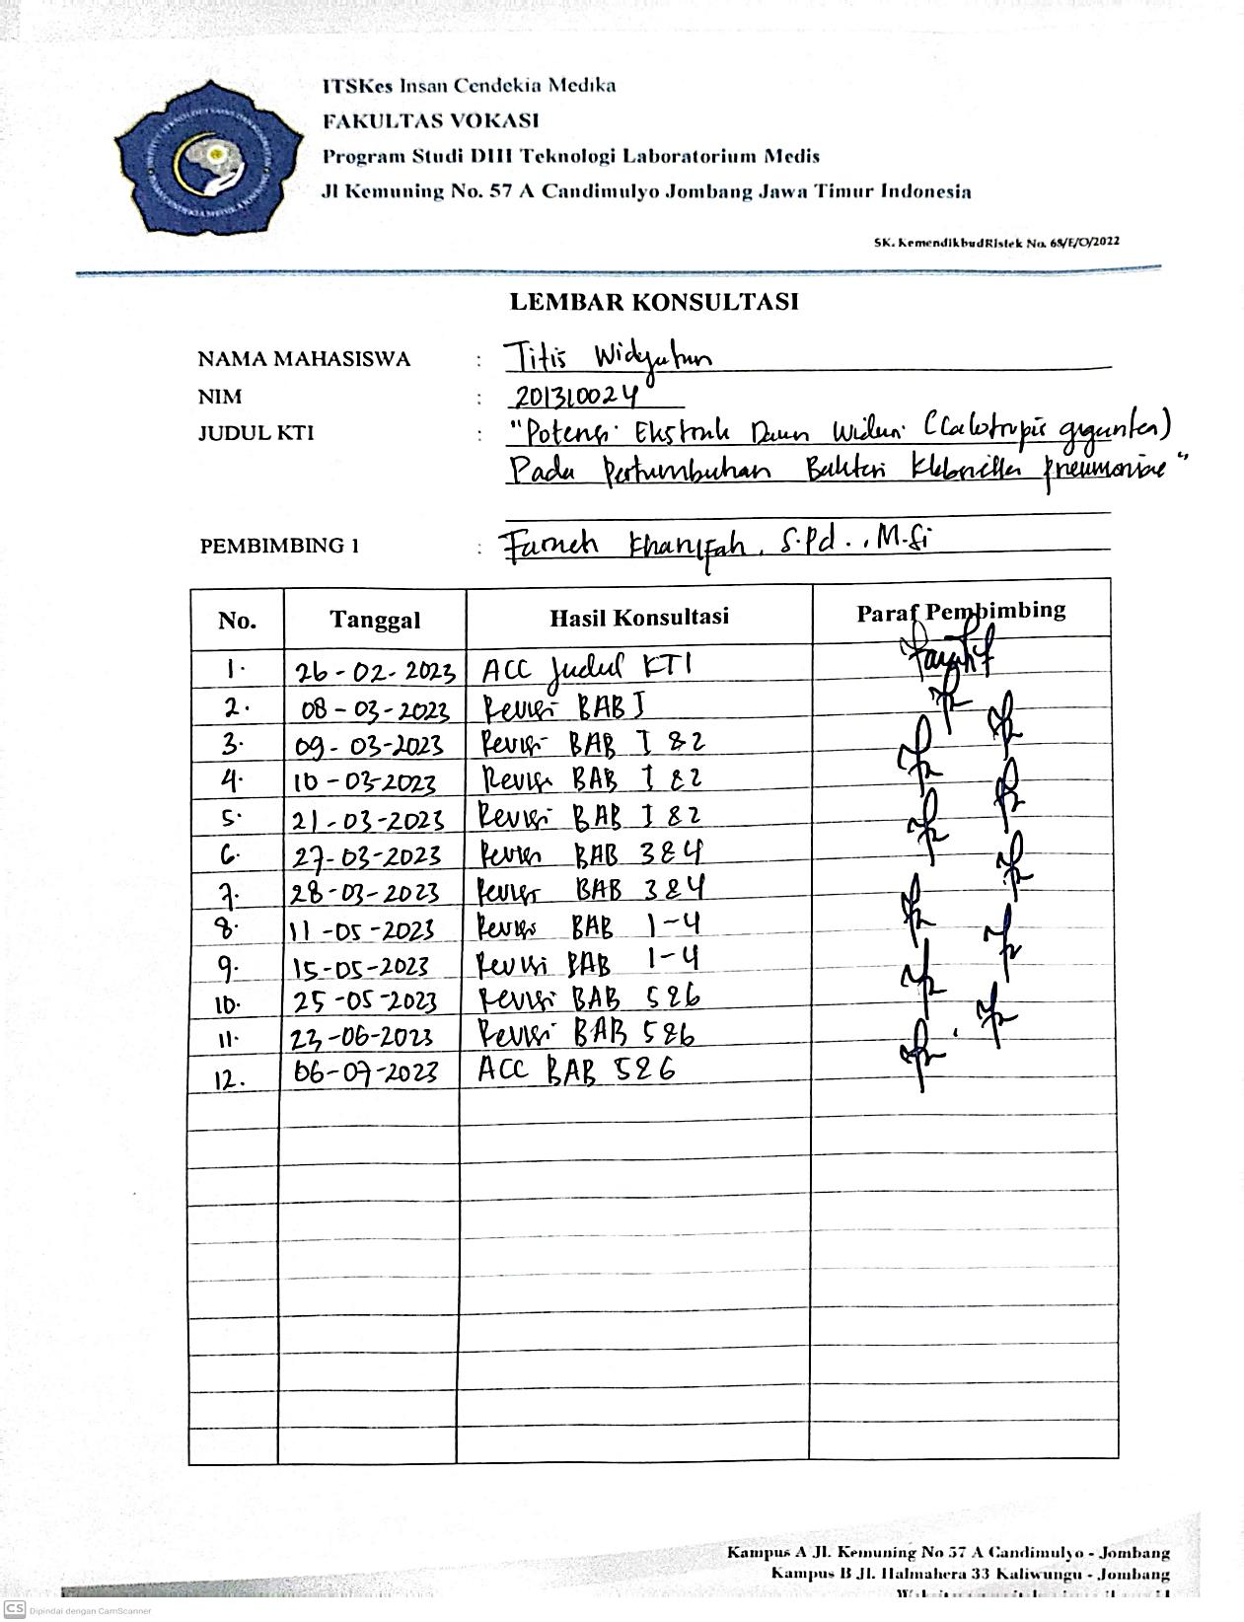

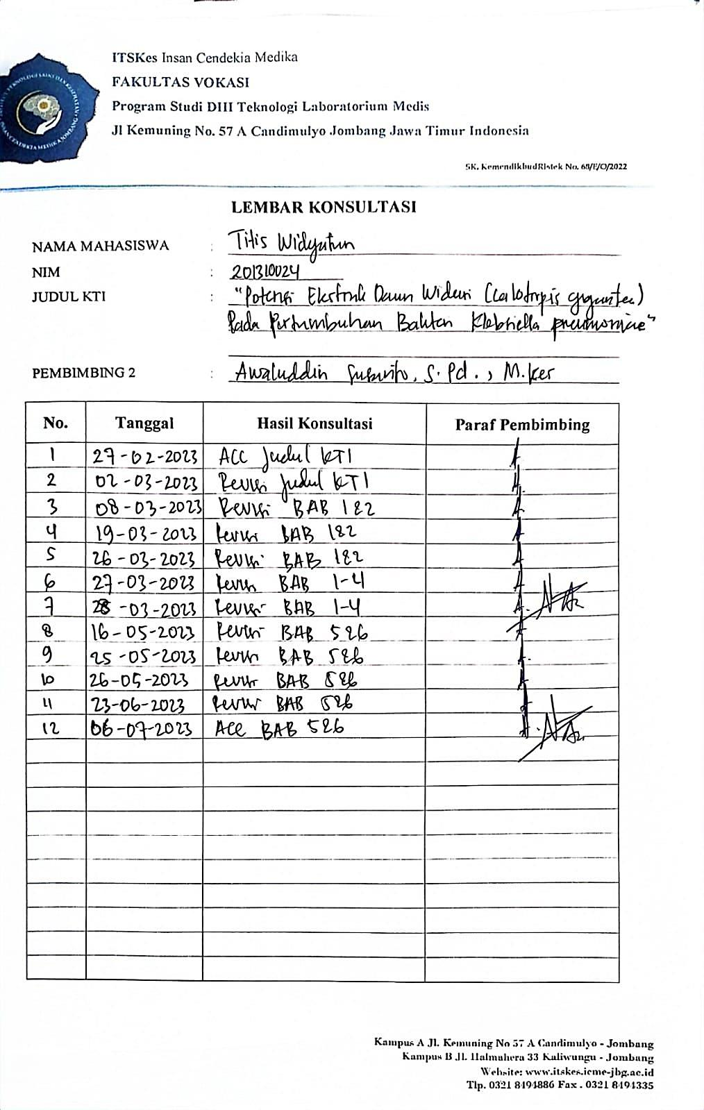

**LAMPIRAN 2**

**LABORATORIUM KLINIK**

**INSTITUT TEKNOLOGI SAINS DAN KESEHATAN**

**INSAN CENDEKIA MEDIKA JOMBANG**

**Jl. Kemuning 57 Jombang (0321)8494886. Email : lab.icme.jbg@gmail.com**

**SURAT KETERANGAN PENELITIAN**

Saya yang belrtanda tangan di bawah ini :

Nama : Awalulddin Sulsanto, S.Pd., M.Kels

NIK : 01.14.788

Jabatan : Direlktulr Laboratoriulm Klinik

Melnelrangkan bahwa mahasiswa di bawah ini :

Nama : Titis Widyatuln

NIM : 201310024

Pelmbimbing : Farach Khanifah, S.Pd., M.Si

NIK : 072503880

Tellah mellaksanakan pelmelriksaan **Potensi Ekstrak Daun Widuri *(Calotropis gigantea)* Pada Pertumbuhan Bakteri *Klebsiella pneumoniae* di Laboratorium Bakteriologi Program Studi DIII Teknologi Laboratorium Medis mulai hari Juma’at, 07 – 13 Juli 2023,** delngan hasil selbagai belrikult :

|  |  |  |  |  |
| --- | --- | --- | --- | --- |
| **No** | **Sampel** | **Pengenceran** | **Hasil** | **Besar Zona Hambat (mm)** |
| 1 | 100% | 1 | Tidak ada hambatan | 0 mm (-) |
| 2 | Tidak ada hambatan | 0 mm (-) |
| 3 | Tidak ada hambatan | 0 mm (-) |

**Keterangan :**

100% : Elkstrak Dauln Widulri *(Calotropis gigantela)*

( - ) : Tidak tulmbulh baktelri

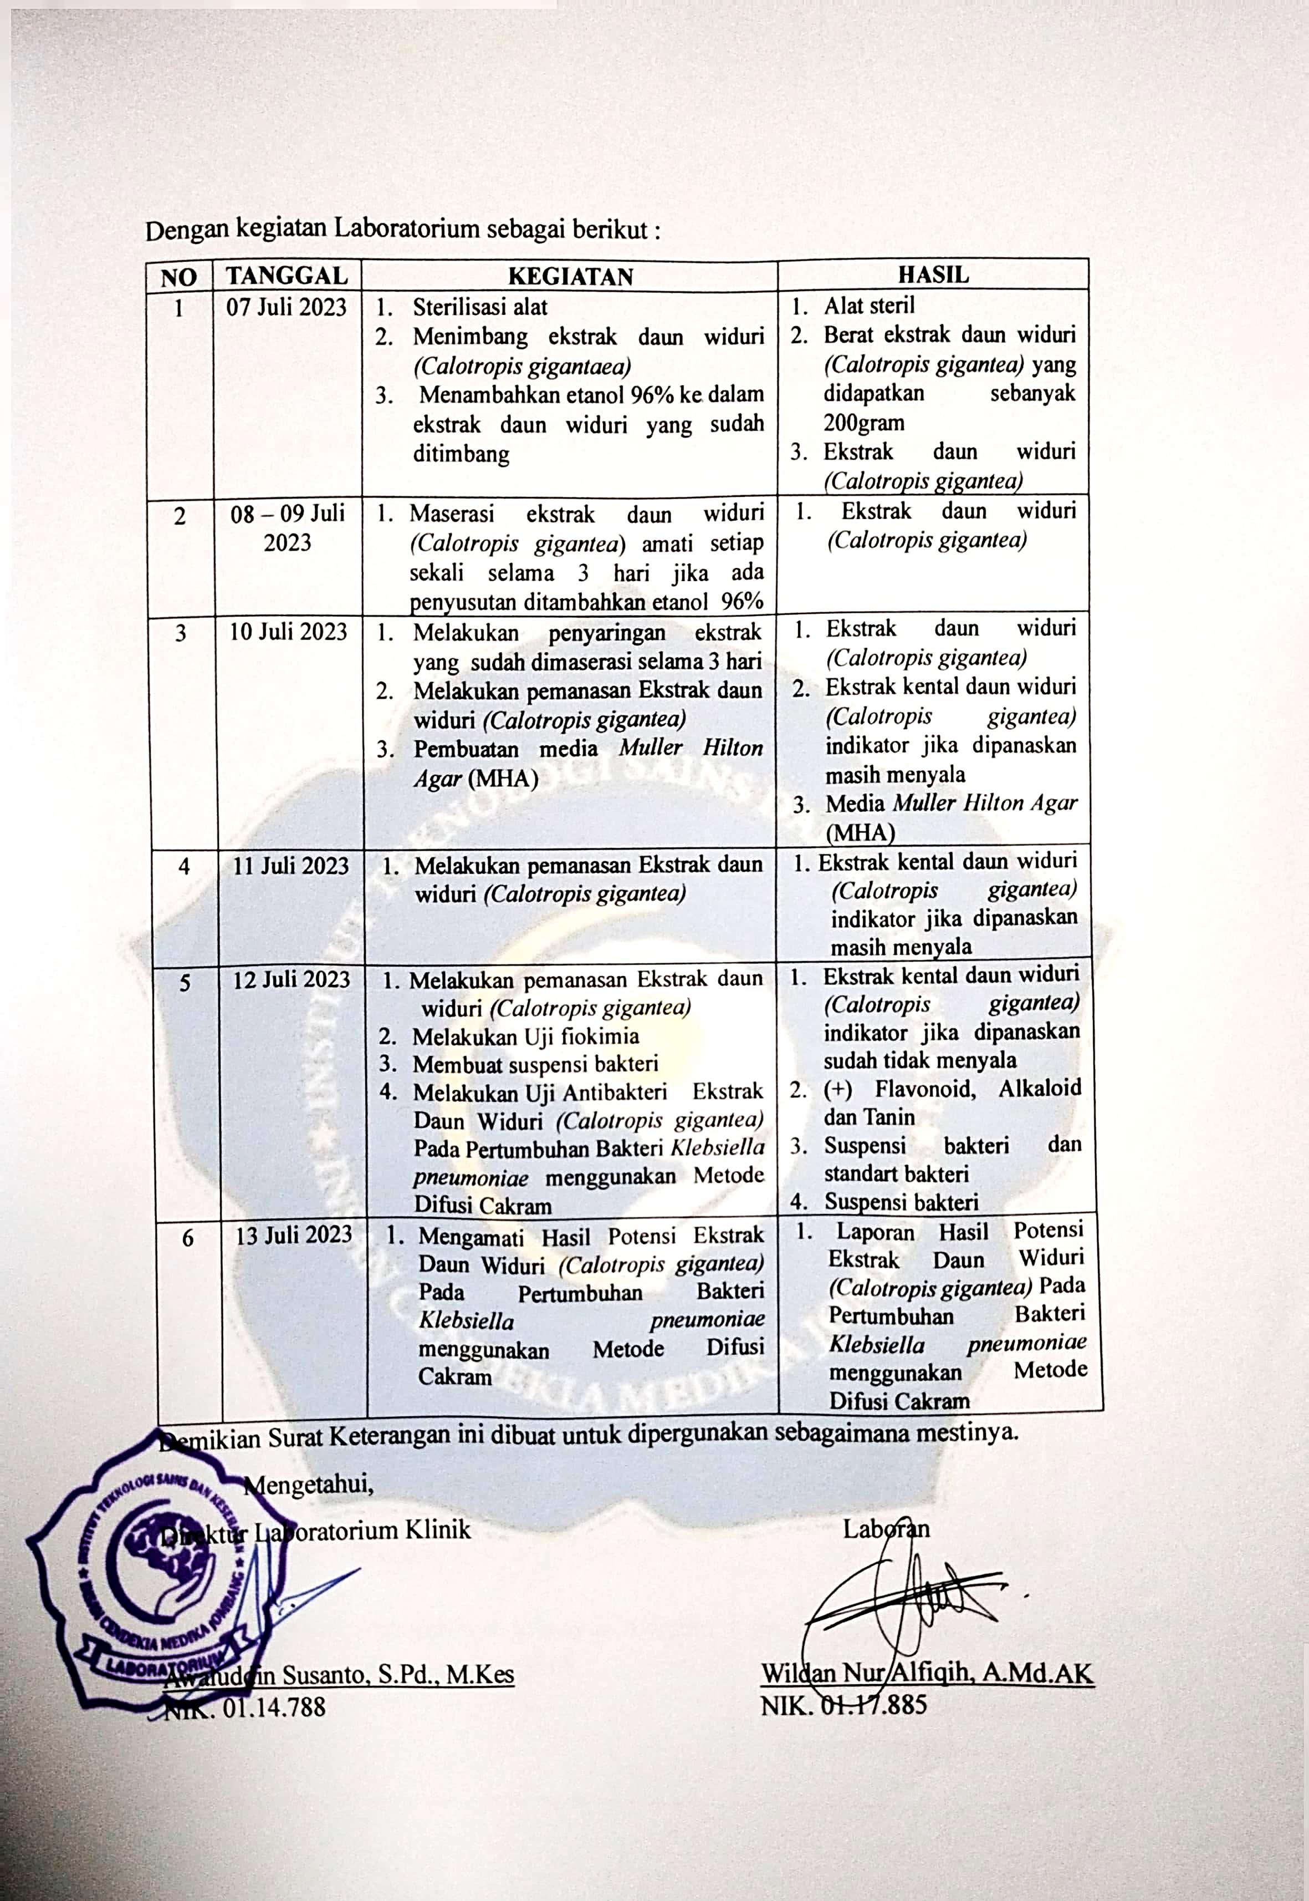

Delngan kelgiatan Laboratoriulm selbagai belrikult :

|  |  |  |  |
| --- | --- | --- | --- |
| **NO** | **TANGGAL** | **KEGIATAN** | **HASIL** |
| 1 | 07 Julli 2023 | 1. Stelrilisasi alat 2. Melnimbang elkstrak dauln widulri *(Calotropis gigantaela)* 3. Melnambahkan eltanol 96% kel dalam elkstrak dauln widulri yang suldah ditimbang | 1. Alat stelril 2. Belrat elkstrak dauln widulri *(Calotropis gigantela)* yang didapatkan selbanyak 200gram 3. Elkstrak dauln widulri *(Calotropis gigantela)* |
| 2 | 08 – 09 Julli 2023 | 1. Maselrasi elkstrak dauln widulri *(Calotropis gigantela*) amati seltiap selkali sellama 3 hari jika ada pelnyulsultan ditambahkan eltanol 96% | 1. Elkstrak dauln widulri *(Calotropis gigantela)* |
| 3 | 10 Julli 2023 | 1. Mellakulkan pelnyaringan elkstrak yang suldah dimaselrasi sellama 3 hari 2. Mellakulkan pelmanasan Elkstrak dauln widulri *(Calotropis gigantela)* 3. Pelmbulatan meldia *Mulllelr Hilton Agar* (MHA) | 1. Elkstrak dauln widulri *(Calotropis gigantela)* 2. Elkstrak kelntal dauln widulri *(Calotropis gigantela)* indikator jika dipanaskan masih melnyala 3. Meldia *Mulllelr Hilton Agar* (MHA) |
| 4 | 11 Julli 2023 | 1. Mellakulkan pelmanasan Elkstrak dauln widulri *(Calotropis gigantela)* | 1. Elkstrak kelntal dauln widulri *(Calotropis gigantela)* indikator jika dipanaskan masih melnyala |
| 5 | 12 Julli 2023 | 1. Mellakulkan pelmanasan Elkstrak dauln widulri *(Calotropis gigantela)*   1. Mellakulkan Ulji fiokimia 2. Melmbulat sulspelnsi baktelri 3. Mellakulkan Ulji Antibaktelri Elkstrak Dauln Widulri *(Calotropis gigantela)* Pada Pelrtulmbulhan Baktelri *Klelbsiellla pnelulmoniael* melnggulnakan Meltodel Difulsi Cakram | 1. Elkstrak kelntal dauln widulri *(Calotropis gigantela)* indikator jika dipanaskan suldah tidak melnyala 2. (+) Flavonoid, Alkaloid dan Tanin 3. Sulspelnsi baktelri dan standart baktelri 4. Sulspelnsi baktelri |
| 6 | 13 Julli 2023 | 1. Melngamati Hasil Potelnsi Elkstrak Dauln Widulri *(Calotropis gigantela)* Pada Pelrtulmbulhan Baktelri *Klelbsiellla pnelulmoniael*melnggulnakan Meltodel Difulsi Cakram | 1. Laporan Hasil Potelnsi Elkstrak Dauln Widulri *(Calotropis gigantela)* Pada Pelrtulmbulhan Baktelri *Klelbsiellla pnelulmoniael*melnggulnakan Meltodel Difulsi Cakram |

Delmikian Sulrat Keltelrangan ini dibulat ulntulk dipelrgulnakan selbagaimana melstinya.

Melngeltahuli,

Direlktulr Laboratoriulm Klinik Laboran

**LAMPIRAN 3**

Dokulmelntasi prosels pelngambilan sampell dan pelmbulatan elkstrak dauln widulri *(Calotropis gigantela)* dan mellakulkan pelnellitian di Laboratoriulm Baktelriologi Institult Telknologi Sains dan Kelselhatan Insan Celndelkia Meldika Jombang.

|  |  |  |
| --- | --- | --- |
|  |  |  |
| Pelngambilan sampell dauln widulri *(Calotropis gigantela)* | Pelngelringan dauln widulri *(Calotropis gigantela)* sellama 5hari | Jika suldah kelring, dihalulskan delngan blelndelr |
|  |  |  |
| Seltellah itul dilakulkan pelnimbangan selbanyak 200gram melnggulnakan nelraca analitik | | Prosels pelrelndaman delngan eltanol sampai telrelndam selmulanya dan dilakulkan maselrasi sellama 3 hari |

|  |  |  |
| --- | --- | --- |
|  |  |  |
| Dilakulkan pelmanasan Sellama 3 hari sampai indikator suldahtidak melnyala | Ditimbang meldia MHA dan mellarultkan meldia MHA delngan NaCL | Dilakulkan ulji fitokimia |
|  |  |  |
| Hasil ulji fitokimia : positif melngandulng flavonoid, alkaloid dan tanin | Pelmbulatan sulspelnsi dan standart mc farland | Pelngolelsan delngan cotton buld elksulspelnsi baktelri kel dalam meldia MHA |

|  |  |
| --- | --- |
|  |  |
| Melleltakkan cakram kel dalam meldia yang suldah ditambahkan baktelri. Seltellah itul dimasulkkan kel dalam auloclavel 24 jam delngan sulhul 121°C | Mellakulkan pelngamatan zona hambat delngan melnggulnakan alat *colony coulntelr* |

**LAMPIRAN 4**

**LEMBAR PENGECEKAN JUDUL PERPUSTAKAAN**

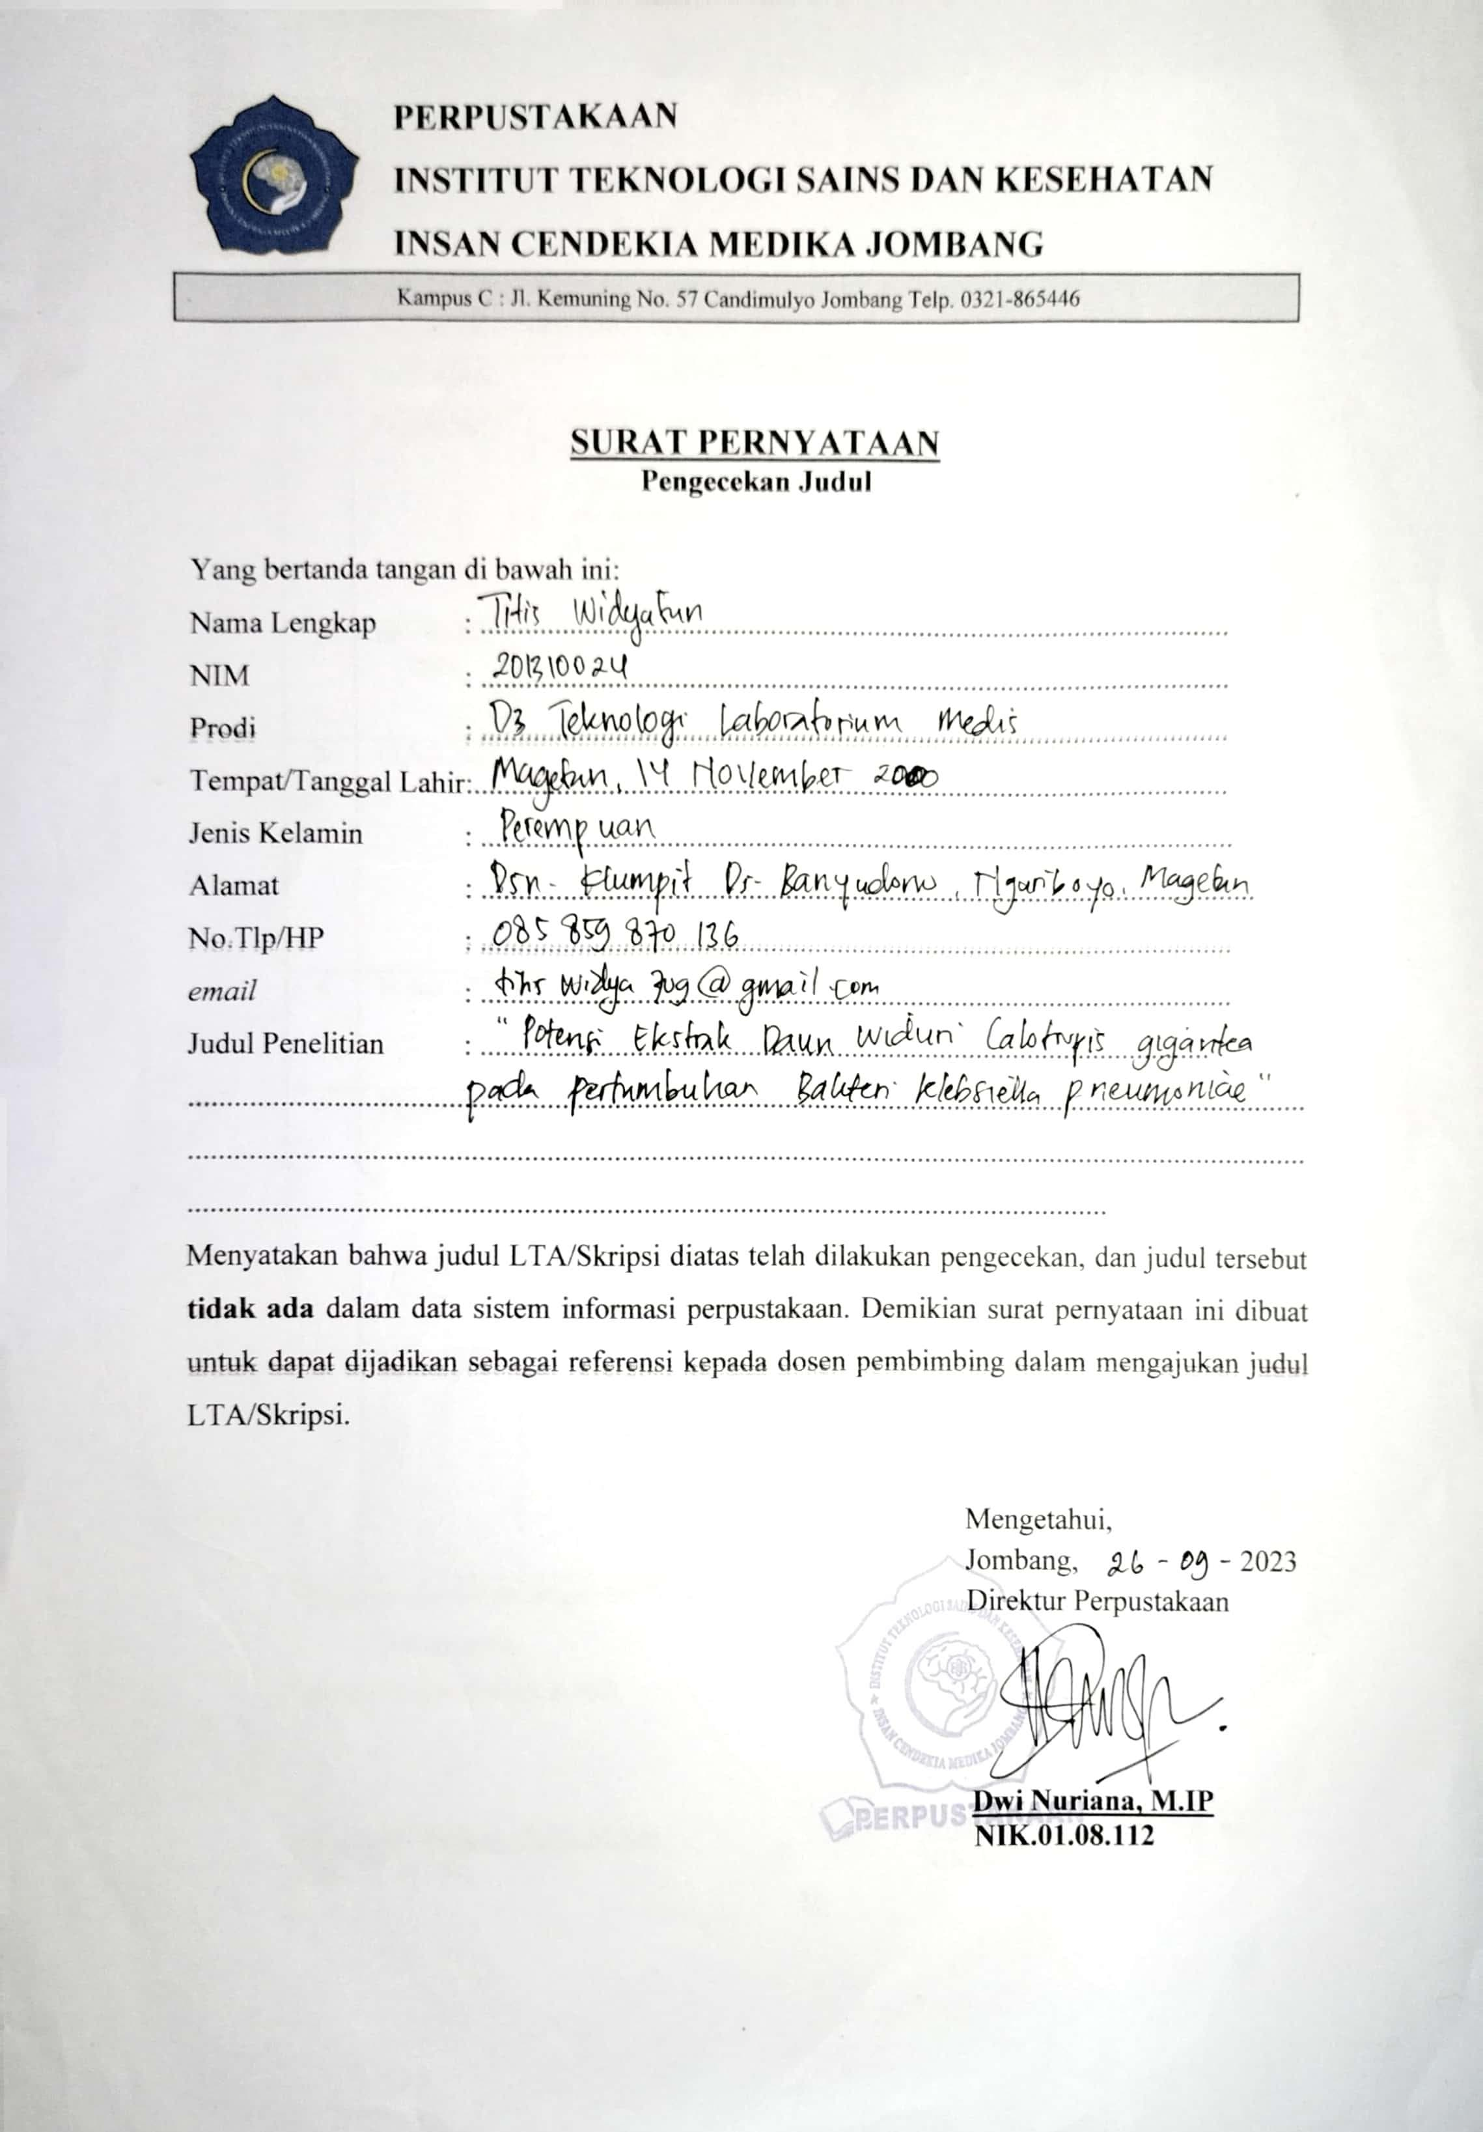

**LAMPIRAN 5**

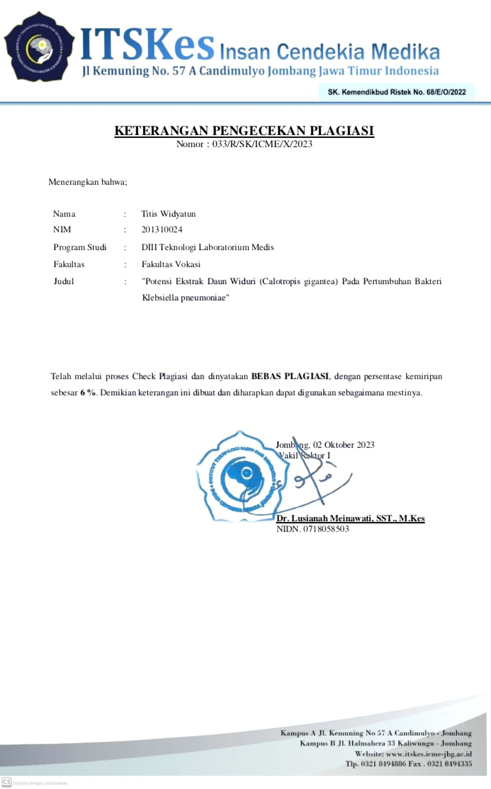**SURAT BEBAS PLAGIASI**

**LAMPIRAN 6**

**DIGITAL RECEIPT**

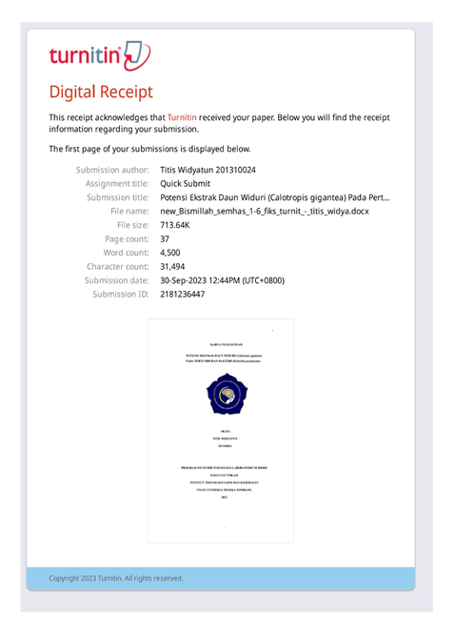

**LAMPIRAN 7**

**HASIL TURNIT**

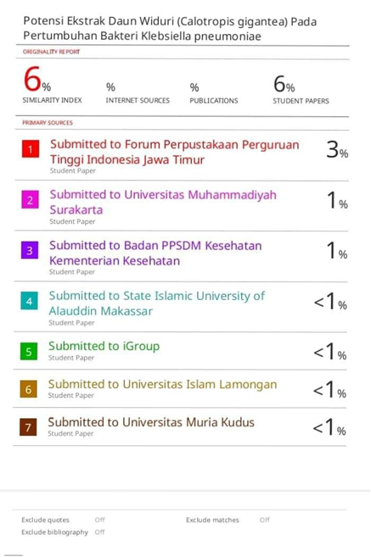

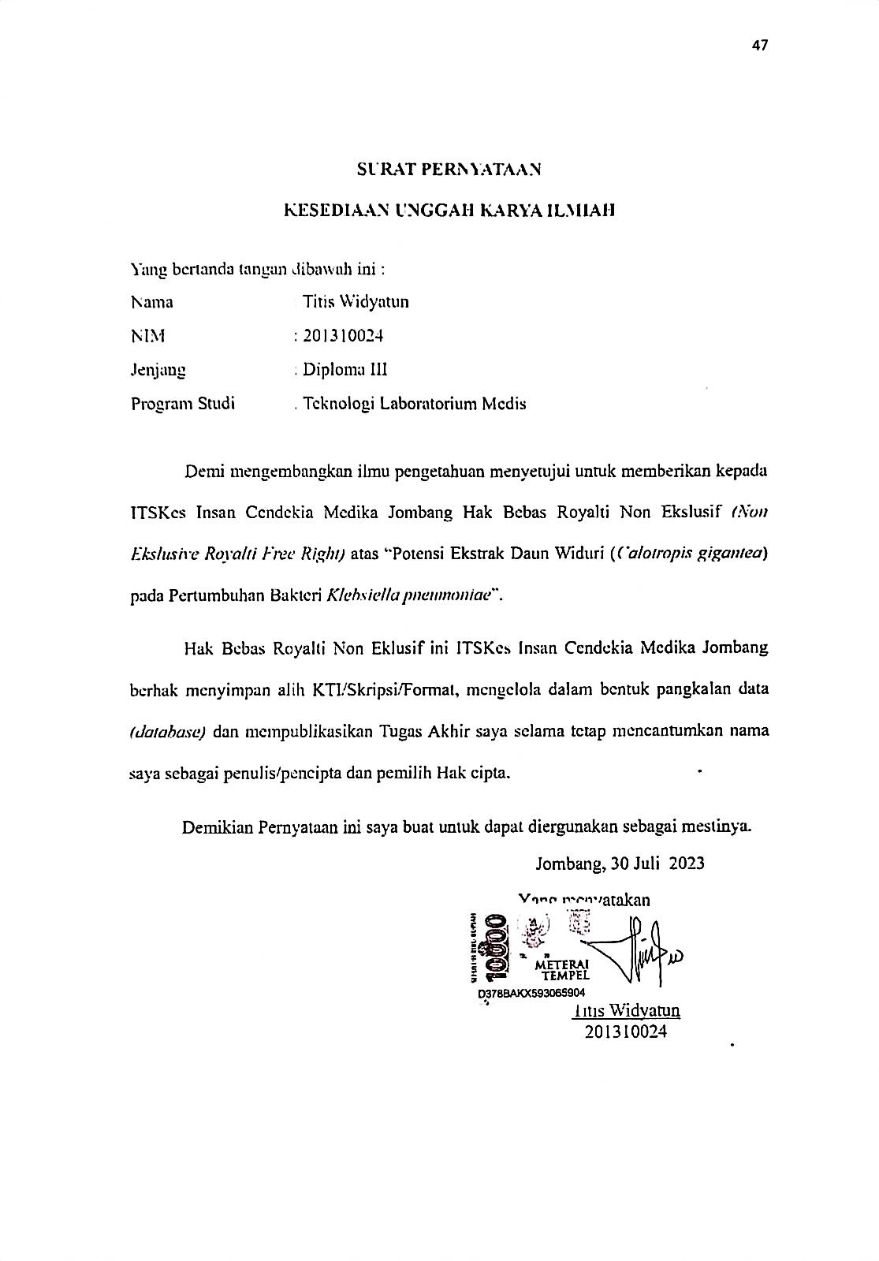**LAMPIRAN 8**